Le magazine
pour personnes avec handicap

Convention de l’ONU relative aux droits des personnes handicapées
Procap
01/22
Focus
Le but de la CDPH : permettre aux personnes avec handicap une pleine et effective participation
à la société sur la base de l’égalité avec les autres

Politique sociale
Des salaires statistiques déconnectés de la réalité
Une pratique aux conséquences désastreuses

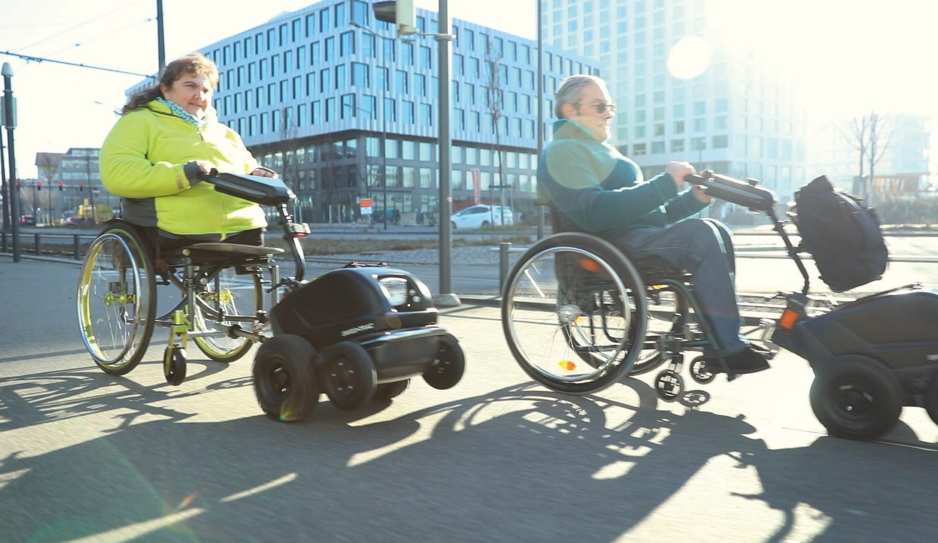

Roulez à 9 km/h avec

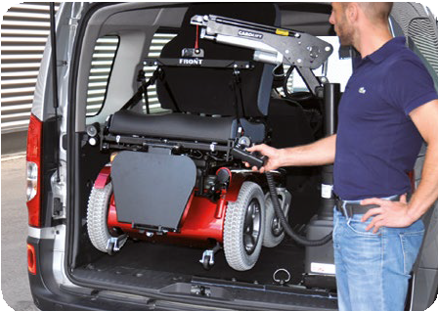Meilleure qualité de vie grâce à la mobilité.
C’est à votre véhicule de s’adapter à vous
et à vos besoins – et pas l’inverse. Depuis 1978, nous aménageons des véhicules sur mesure dans nos ateliers à Bergdietikon.

Système d’aide au charge- ment de fauteuil roulant
Aides à la montée et à la descente

INNOVER PAR TRADITION

Contactez-nous pour obtenir des informations complémentaires. Nous nous ferons un plaisir de vous conseiller.
044 743 80 40 • waldspurger.ch
RolliProTM
Une solution astucieuse pour les personnes à mobilité réduite.

Editorial

Editorial

Si l’idée que chaque individu dispose de droits à la liberté et à l’autonomie existe depuis des millénaires, l’adoption de la Déclaration universelle des droits de l’homme par l’Organisation des Nations Unies (ONU) en 1948 n’en a pas moins marqué un tournant dans l’histoire. C’est sur la base de cette déclaration qu’au- jourd’hui, presque tous les Etats de la planète font spécifiquement mention des droits humains dans leurs constitutions. Ce n’est toutefois que près de 60 ans plus tard, en 2006, que l’ONU a précisé ces droits humains vis-à-vis de la situation des personnes avec handicap avec sa Conven- tion relative aux droits des personnes han- dicapées (CDPH). La Suisse l’a ratifiée en 2014 et sera vraisemblablement invitée à présenter un premier état des lieux de sa mise en œuvre devant un comité de l’ONU en mars 2022. L’occasion pour nous de nous enquérir de ce que la CDPH contient précisément, de ce qui a été amélioré en Suisse depuis son introduction et du chemin qu’il reste encore à parcourir.

Sonja Wenger
Responsable Communication de l’association et médias

Contenu
Editorial 3
Contenu 3
Bilan intermédiaire :
Knitcap – faire un don en
achetant un bonnet 4
Programme des cours 2022 –
il reste des places disponibles 4
Notre artiste 4
Steps, Festival de danse 2022 5
Premier bilan du Centre de déclaration au sujet des expertises de l’AI auprès
d’Inclusion Handicap 5
Les obstacles sont faits pour
être surmontés 7
Salaires statistiques : pas de rente ou de reclassement à cause du calcul problématique
du taux d’invalidité 10
« La CDPH est un instrument
du changement social » 12
Points clés de la révision de l’AI 17
« Procap, c’est ma vie » 18
« Tout était génial ! » 20
« Mon interview préférée,
c’était avec une slameuse » 22
Revisione dell’AI:
l’essenziale in breve 25
Barriere? Superiamole! 27
Pas de triage des personnes
en situations de handicap ! 30

Brèves

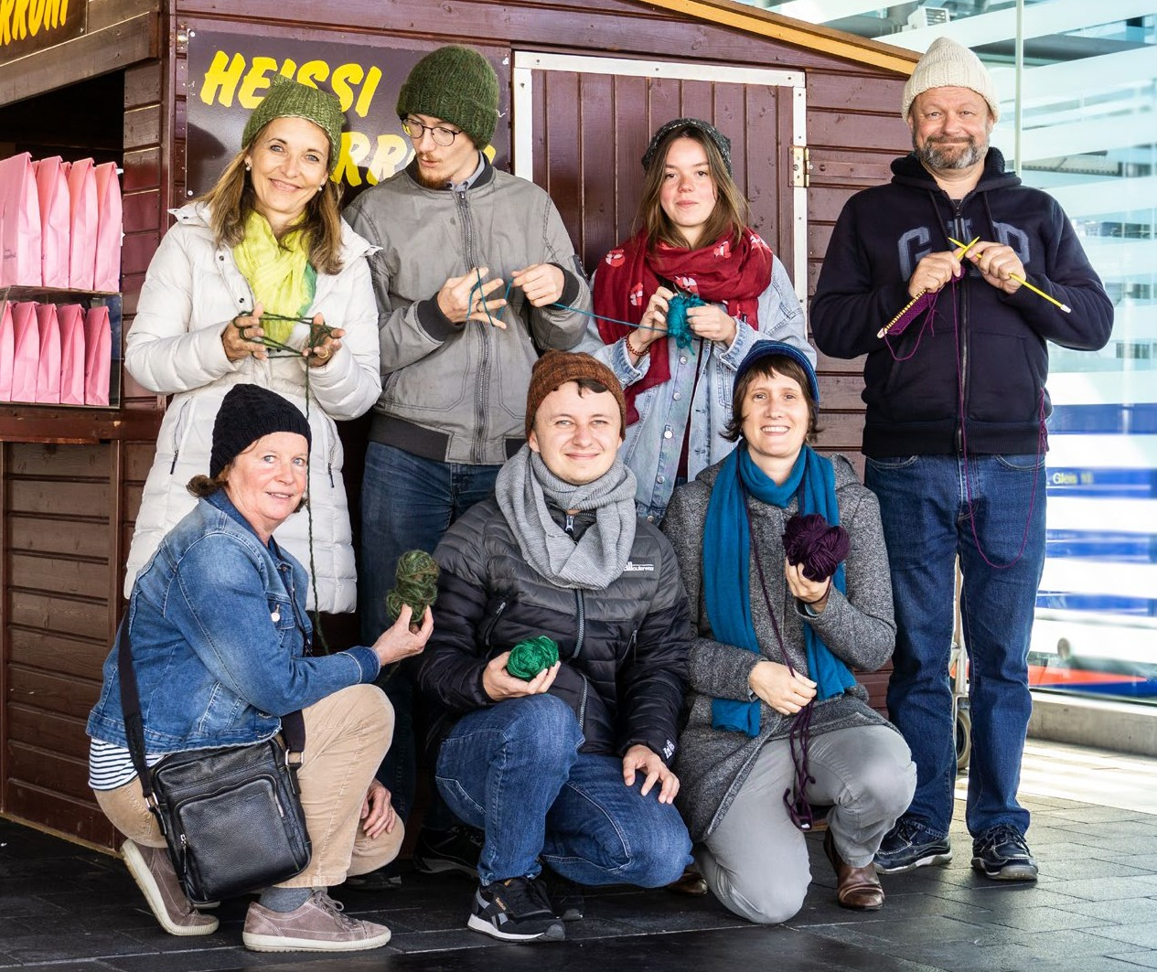

Bilan intermédiaire : Knitcap – faire un don en achetant un bonnet
L’automne dernier, Procap Suisse a lancé l’action caritative Knitcap et invité celles et ceux qui le souhaitaient à tricoter des bonnets et à en faire don en faveur des personnes avec handicap. La mobilisation a été impres- sionnante : pas moins de 557 bonnets Knitcap, tricotés avec amour et créativité, nous sont arrivés de toute la Suisse. Juste avant Noël,
Procap a ouvert la vente aux enchères des bonnets, avec l’aide précieuse de Ricardo. Là encore, le succès a été au rendez-vous. A la fin du mois de janvier 2022, environ
200 bonnets avaient déjà été vendus.
www.knitcap.ch

Programme des cours 2022 – il reste des places disponibles
Parmi notre offre de cours 2022, vous trouverez des cours appréciés depuis des années ainsi que de nouveaux modules passionnants mettant l’accent sur la sensibilisation et les questions de discrimination. Les cours sont organisés en fonction des groupes cibles. Tous les cours sont gratuits pour les collabora- trices et les collaborateurs, les bénévoles, les membres des comités et les membres actifs de Procap.

Vous trouverez plus d’informations sur le contenu des cours ainsi que sur les modalités d’inscription ici : www.procap.ch/cours2022.

Notre artiste
Les illustrations en couverture et en page 6 sont signées Jan Zablonier (*1968). Après plusieurs années d’apprentissage et de pérégrinations dans différents métiers, Jan a suivi une formation en bande dessinée chez Zappa-Doing à Winter- thour. Depuis 2003, il exerce comme graphiste et illustrateur indépendant dans les domaines de la culture, du sport et des médias. Il travaille par ailleurs en tant que mécanicien vélos à Winterthour depuis 2019.

Pour plus d’informations (en allemand) : www.zablonier.com

Brèves

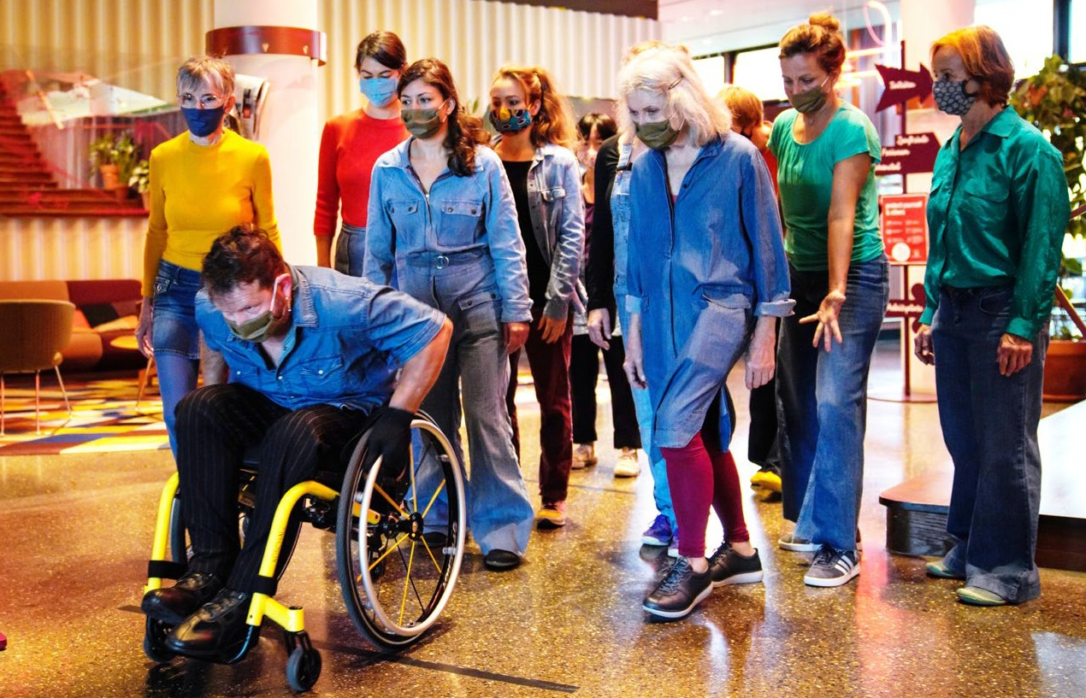Steps, Festival de danse 2022

almost home, Mirjam Gurtner & TANZflug
Photo: Matthias Wäckerlin
Du 28 avril au 22 mai 2022, la 18e édition de Steps, Festival de danse du Pour-cent culturel Migros, proposera des spectacles de danse contempo- raine partout en Suisse. Neuf compagnies se produiront sur 36 scènes à travers le pays et exceptionnellement aussi dans deux hôtels.
Sur le thème principal « Nouvelles perspectives », Steps proposera la diversité de styles et la haute qualité habituelles. Le festival permettra de découvrir des danseuses et des danseurs fascinant·e·s de la jeune génération, des étoiles montantes de la chorégraphie et des œuvres légères et pleines d’humour d’artistes confirmé·e·s. Huit des dix-sept voix chorégra- phiques sont féminines, deux productions intègrent également des artistes en situations de handicap. Toutes ont un point commun : la curiosité et la recherche de nouvelles formes d’expression et de mouvements inédits.
Plus d’informations sous www.steps.ch et www.steps.ch/inclusion

Premier bilan du Centre de déclaration au
sujet des expertises de l’AI auprès d’Inclusion Handicap
Il ressort d’une évaluation du Centre de déclaration en matière d’exper- tises de l’AI que certains instituts d’expertise et expert·e·s maintes fois cités n’ont pas respecté certaines conditions de base essentielles à l’établissement d’une expertise.
La grande majorité des personnes concernées fait état d’un mauvais climat lors de l’entretien, de désintérêt à leur égard et de manquements dans le déroulement de l’entretien. Par conséquent, Inclusion Handicap, l’association faîtière des organisations suisses de personnes handicapées demande à la commission d’assu- rance qualité, qui fait office d’organe de surveillance, ainsi qu’aux respon- sables au sein de l’AI d’analyser la collaboration avec les instituts d’expertise et les expert·e·s qui ne respectent pas les standards de qualité minimaux.

Source : www.inclusion-handicap.ch > Média > Communiqués de presse du 26.01.2022

Convention de l’ONU relative aux droits des personnes handicapées Focus

Les obstacles
sont faits pour être surmontés

Près de huit ans après l’entrée en vigueur de la Convention de l’ONU relative aux droits des personnes handicapées (CDPH), la Suisse est soumise à un premier examen. Vu l’ampleur de ce qu’il reste à entreprendre pour sa mise en œuvre, elle doit s’attendre à une répri- mande. L’occasion, pour le magazine Procap, de réfléchir à la portée de la CDPH et, dans ce contexte, aux droits humains.
Texte Sonja Wenger Illustration Jan Zablonier

D’après les archives météorologiques des Etats-Unis, le temps était sec à New York le vendredi 10 décembre 1948. La température y était d’envi- ron 1°C et le ciel était légèrement nuageux. Mais pour le reste du monde, le soleil se levait. C’est ce jour-là en effet que les Nations Unies (ONU) ont adopté, à New York, la Dé- claration universelle des droits de l’homme. Dans 30 articles, elle a éta- bli un catalogue de valeurs applicable à tous les êtres humains et censé les
protéger de la violence arbitraire. La première phrase de l’article premier stipule ainsi que « tous les êtres humains naissent libres et égaux en dignité et en droits ».
A travers cette déclaration, la jeune Organisation des Nations Unies – elle avait été fondée en 1945, peu avant la fin de la Seconde Guerre mondiale – confirmait sa foi en la dignité humaine tout en s’engageant à promouvoir de meilleures condi- tions de vie pour toutes et tous.

Focus Convention de l’ONU relative aux droits des personnes handicapées

Dans les décennies qui ont suivi, diverses agences des Nations Unies ont été créées dans ce but, s’engageant par exemple pour les personnes réfugiées ou le droit à l’alimentation et à la santé. Par des pactes, des conven- tions et des traités internationaux, l’ONU tente de faire en sorte que ses 193 membres – tous des Etats souve- rains – intègrent les droits humains dans leur droit national. Citons par exemple le Pacte relatif aux droits économiques, sociaux et culturels, la Convention rela- tive aux droits de l’enfant, la Convention contre la torture et, depuis 2006, la Convention relative aux droits des personnes handicapées (CDPH).

Portée et contenu
On ne saurait surestimer la portée de la CDPH pour la société dans son ensemble. En fonction de la définition utilisée, entre 15 et 20% de la population mondiale vit avec une forme de handicap, ce qui en fait la plus grande minorité au monde.
Pourtant, aujourd’hui encore, les personnes avec handicap sont socialement marginalisées en raison de tabous ou de préjugés. Elles restent confrontées à des restrictions ou à des discriminations, par exemple dans l’accès aux formations ou au marché du travail primaire. De nombreuses structures, par exemple dans l’archi- tecture, le système de formation ou les transports publics, ne sont pas adaptées à leurs besoins ou ne sont transformées que timidement. Les personnes avec handicap sont aussi disproportionnellement touchées par la pauvreté, et pas uniquement dans les pays pauvres.
La CDPH comprend donc aussi bien des droits civils et politiques qu’économiques, sociaux et culturels. Son do- maine d’application est très vaste et englobe par exemple :
- le droit à une vie autonome
- le droit à la mobilité personnelle
- le droit à l’accès à l’information
- le droit à l’éducation
- le droit à la santé
- le droit au travail et à l’emploi
- le droit à l’accessibilité.

Il est important de savoir que la CDPH n’a pas créé de nouveaux droits ou des droits spéciaux, mais qu’elle a précisé les droits humains d’application générale en les adaptant à la situation des personnes avec handicap. A ce jour, 164 Etats membres de l’ONU en sont signataires.
L’objectif de la CDPH est d’offrir aux personnes avec handicap une « pleine et effective participation à la société sur la base de l’égalité avec les autres ». Cela
requiert de surmonter voire de supprimer les nom- breux obstacles qui se dressent dans la société, au sein du grand public et dans les mentalités. Ou, pour citer le philosophe et écrivain romand Alexandre Jollien, qui vit avec une infirmité motrice cérébrale depuis la nais- sance, de « tordre le cou aux préjugés ».

La Suisse et la CDPH
La CDPH est entrée en vigueur en Suisse en mai 2014.
« En adoptant cette convention, la Suisse s’est engagée à la mettre en œuvre et à adapter sa législation en consé- quence », explique Martin Boltshauser, responsable du service juridique de Procap Suisse. « En revanche, elle ne s’engageait pas à la mettre en œuvre rapidement. » Le gouvernement dispose donc d’une vaste marge de manœuvre au niveau des délais. « Les adaptations qui seraient nécessaires dans les transports publics en sont un très bon exemple : le délai de mise en œuvre, actuel- lement fixé à 2024, a déjà été prolongé deux fois. »
La raison ? Le principe de « proportionnalité », ancré dans la Constitution et brandi pour un grand nombre des mesures requises. Les coûts, les efforts ou l’urgence liés à une adaptation ou à une mesure sont opposés à son « utilité » directe, y compris dans le cas de demandes conformes à la loi et au droit.
L’égalité pour les personnes avec handicap bénéficie pourtant d’un large soutien en Suisse. Outre la CDPH, la Constitution fédérale et la loi sur l’égalité pour les handicapés (LHand), qui concerne principalement la construction, les transports publics et les services publics, sont également applicables. A celles-ci s’ajoutent encore diverses lois cantonales sur les droits des personnes avec handicap. Le système fédéraliste de la Suisse permet en effet aux différents cantons d’aller plus loin que les prescriptions fédérales. C’est ainsi que le canton de Genève a approuvé les droits politiques de vote et d’éligibilité des personnes sous curatelle, tandis que les cantons de Bâle-Ville et de Neuchâtel ont adopté leurs propres lois relatives aux personnes avec han- dicap. Enfin, le financement à la personne a déjà été introduit ou est en cours d’examen dans plusieurs autres cantons. Ce procédé devrait prendre de l’am- pleur au cours des prochaines années.

Rapport alternatif et examen
Si les efforts cantonaux sont à saluer, un contrôle est néanmoins nécessaire. Chaque année, un comité de l’ONU procède donc à l’examen de certains Etats en leur demandant des comptes sur la mise en œuvre.

8

Convention de l’ONU relative aux droits des personnes handicapées Focus

En mars 2022, la Suisse sera invitée à présenter un pre- mier état des lieux depuis l’introduction de la CDPH.
A en croire le Gouvernement fédéral, la mise en œuvre a déjà bien progressé : l’interdiction de discrimi- nation des personnes avec handicap aurait été ancrée dans la Constitution et l’assurance-invalidité (AI) met- trait déjà de nombreux volets de la CDPH en œuvre à travers son soutien aux personnes concernées ou grâce au principe selon lequel « la réadaptation sur le marché du travail prime la rente ».
Mais Inclusion Handicap (IH), l’association faîtière de la plupart des organisations suisses pour personnes avec handicap, ne voit pas les choses du même œil. Durant l’été 2017, IH a réalisé un rapport alternatif présenté
« à l’occasion de la première procédure de rapport des Etats de la Suisse devant le Comité de l’ONU relatif aux droits des personnes handicapées ». Celui-ci montre de manière détaillée l’ampleur des efforts à fournir pour la mise en œuvre de la CDPH en Suisse (voir aussi l’inter- view de Caroline Hess-Klein d’IH en page 12). S’il critique particulièrement l’absence de stratégie globale de la Confédération en la matière, le bât blesse aussi au niveau des droits à l’autodétermination, au travail, à l’éducation ou à la protection contre les discrimina- tions émanant de particuliers. La Suisse n’offre ainsi toujours pas suffisamment de possibilités pour choisir librement son type de logement et son domicile. L’accès à la justice et aux droits politiques n’est pas non plus garanti à toutes et tous.
IH déplore également que la Suisse n’ait pas signé le protocole facultatif ou additionnel de la CDPH. L’adoption de celui-ci permettrait d’accélérer considé- rablement la mise en œuvre en ouvrant la voie à un droit de recours individuel. Le protocole additionnel permet à une personne concernée qui a été déboutée par toutes les instances juridiques de son pays de faire valoir ses droits découlant de la CDPH devant le comité de l’ONU.

Action CDPH le 9 mars 2022
Peu avant le moment de boucler ce numéro, le Comité de l’ONU relatif aux droits des personnes handicapées a définitivement décidé de procéder à l’examen de la Suisse en mars à Genève. A cette occasion, lnclusion Handicap organisera une action à Berne le 9 mars 2022 en collaboration avec ses membres.

Vous trouverez les dernières informations sur les événements de Procap Suisse et des sections Procap à l’adresse www.procap.ch/uno-onu.
Le texte complet du rapport alternatif de 2017 ainsi que la version actualisée de 2022, actuellement tou- jours en cours d’élaboration, sont disponibles sur le site internet d’Inclusion Handicap.

Procap et la CDPH
En principe, la CDPH doit et peut permettre la pleine inclusion des personnes avec handicap dans notre société. Mais les lois seules ne suffiront pas. La pleine inclusion de toutes et tous requiert un modèle de société différent, avec un système de valeurs différent et sans l’esprit de performance qui caractérise aujourd’hui une grande partie de nos actions.
Mais elle requiert aussi l’engagement de celles et ceux qui se battent pour les personnes en situations de handi- cap en offrant, comme Procap, des conseils spécialisés
dans le domaine juridique ou des assurances sociales ou des prestations dans le domaine de la construction, des voyages et du sport, ou encore de la formation et de la sensibilisation. Si toutes ces offres ne sont certes pas considérées comme une contribution à la CDPH, ce sont précisément les victoires juridiques ou sociopolitiques concrètes que Procap a pu remporter ces dernières années qui ont un effet tangible dans le quotidien des personnes concernées et qui contribuent à renforcer leur autonomie de vie, comme la hausse des montants maximaux des loyers dans le cadre des prestations complémentaires ou les améliorations relatives au supplément pour soins intenses. Le combat pour l’inclusion prend donc de nombreuses formes, mais – pour citer une fois de plus Alexandre Jollien – avec un même objectif : « Lutter pour les droits des personnes handicapées, c’est lutter pour le bien
de l’Humanité. »

Sources
- www.edi.admin.ch > Convention de l’ONU
- www.inclusion-handicap.ch > Rapport alternatif
- www.behindertenrechtskonvention.info (en allemand)
- Wikipédia
- Plan d’action CDPH 2019-2023 d’INSOS, CURAVIVA et VAHS
- https://tinyurl.com/UnTrucJollien :
« J’ai 1 truc à te dire », vidéo avec Alexandre Jollien.

Politique sociale

Salaires
statistiques :
pas de rente ou de reclassement à
cause du calcul problématique du taux d’invalidité
Lors du développe- ment continu de l’AI, le Conseil fédéral a manqué l’occasion de mettre un terme à la pratique inte- nable consistant
à calculer le taux d’invalidité sur la base de salaires de référence trop éle- vés. Une méthode problématique
aux conséquences désastreuses.
Texte Anna Pestalozzi Photo iStock

La décision d’octroyer ou non une rente AI ou un droit à une mesure de réadaptation dépend des pertes de sa- laire engendrées par le handicap. On calcule à cet effet le « taux d’invalidité ». Ce calcul se fait en comparant ce que la personne gagnait avant son invalidité avec ce qu’elle pourrait encore gagner après. Si elle n’est plus en mesure d’exercer son ancien travail à cause d’une
atteinte à la santé, on examine sa capacité de travail dans une activité adaptée. Si l’office AI conclut que la personne est toujours apte à travailler dans le cadre d’un travail auxiliaire, la comparaison des revenus est effectuée sur la base de salaires fictifs tirés de l’En- quête suisse sur la structure des salaires (ESS) de l’Office fédéral de la statistique.

Politique sociale

Ces statistiques n’ont toutefois pas été créées dans ce but. C’est l’une des raisons pour lesquelles les salaires utilisés comme référence pour les revenus de per- sonnes en situations de handicap sont trop élevés, comme le constatent deux articles scientifiques (voir, en allemand, www.wesym.ch/de/rechtsgutachten et www.tinyurl.com/BASSDE). Les salaires de l’ESS se composent des salaires mensuels de différentes branches, dont les secteurs d’activité très éprouvants physi- quement et offrant donc des salaires plus élevés, comme celui du bâtiment. Or, les personnes ayant des problèmes de santé ne peuvent généralement pas exercer ce type d’activités. L’ESS inclut par ailleurs des valeurs salariales très élevées, totalement irréalistes pour un travail auxiliaire (par exemple 13 739 francs par mois pour un homme travaillant dans les assu- rances) – même pour une personne sans handicap.

Des salaires en décalage avec la réalité
Les conséquences de cette méthode de calcul sont désastreuses : le taux d’invalidité obtenu est nettement plus bas que ce qu’il aurait été si le calcul avait été réalisé avec un revenu réaliste. De plus, si le taux d’invalidité est inférieur à 40%, aucune rente n’est octroyée, ce qui contraint la plupart des personnes concernées à se tourner vers l’aide sociale alors que la compétence reviendrait clairement à l’AI. Ce n’est pas tout : puisque leurs pertes de salaire sont moindres, les personnes à faibles et moyens revenus sont encore plus désavantagées que les personnes qui gagnaient très bien leur vie dans leur activité antérieure. Sans oublier que si le taux d’invalidité est inférieur à 20%, l’AI refuse même tout soutien pour un reclassement.
Le cas d’un infirmier de 45 ans gagnant 6 100 francs par mois et n’étant plus en mesure de travailler dans le secteur des soins à cause de problèmes de dos illustre bien le problème. Selon la décision de l’AI, l’homme a une capacité de travail de 100% dans une activité adap- tée. Son taux d’invalidité est donc calculé sur la base du salaire du niveau de compétences le plus bas, à savoir 5 417 francs. Ce salaire se situe au milieu des salaires de différentes branches de l’ESS, ce qu’on appelle le salaire médian. Or, à cause de ses atteintes à la santé, l’homme ne peut pas travailler dans le bâtiment, pas plus qu’il ne trouvera un travail auxiliaire dans le sec- teur des assurances qui lui permettrait de gagner plus de 13 000 francs par mois selon l’ESS, deux secteurs qui tirent le salaire médian vers le haut. Les 5 417 francs se basent donc sur différents salaires, dont les plus élevés sont toutefois hors de portée pour l’ex-infir- mier. Son taux d’invalidité calculé sur la base de l’ESS est de 15%, de sorte qu’il n’a droit ni à une rente ni à un reclassement.
Tactiques attentistes du Conseil fédéral
Cette pratique est critiquée depuis des années. Dans le cadre de la consultation sur le règlement AI, plusieurs actrices et acteurs et partis de tous bords politiques ont donc appelé à une adaptation des salaires statistiques. La Commission de la santé du Conseil national a par ailleurs demandé à l’unanimité une nouvelle base de calcul au Conseil fédéral. Même le Tribunal fédéral a qualifié l’utilisation de l’ESS de solution transitoire. Sourd aux critiques, le Conseil fédéral a tout de même inscrit l’usage problématique de l’ESS dans le nouveau règlement. Si un examen de l’adaptation de la base de calcul a certes été annoncé, l’administration ne semble toutefois pas particulièrement pressée.
Cette tactique dilatoire est apparue de manière évidente pendant la dernière séance d’hiver : inutile de s’attendre à des propositions concrètes d’adaptation des barèmes de salaires avant 2025. Une perspective inac- ceptable pour Procap, d’autant plus qu’une proposition de solution concrète existe. Un groupe de travail mené par la professeure émérite en droit des assurances sociales et du travail Gabriela Riemer-Kafka a en effet élaboré une proposition d’adaptation des valeurs statistiques de l’ESS qui éliminerait les salaires des métiers physiquement éprouvants et les salaires du secteur des services trop élevés pour être réalistes. Une adaptation similaire serait également possible pour les personnes avec un handicap psychique. L’adminis- tration pourrait donc se pencher sur cette proposition sans plus attendre. C’est précisément ce que demandent 16 éminent·e·s juristes, également perplexes face aux atermoiements de l’administration, dans une lettre commune au Conseil fédéral.

Affaire pendante devant le Tribunal fédéral
La question n’occupe pas uniquement le monde poli- tique. Au mois de novembre dernier, le Tribunal fédéral a annulé en dernière minute l’audience publique d’une affaire intéressante dans laquelle le plaignant faisait valoir que le niveau de salaire utilisé pour calculer son taux d’invalidité lui était inaccessible en raison de ses problèmes de santé. Le Tribunal fédéral doit prendre position sur le sujet le 9 mars 2022. Procap continuera de suivre les développements en la matière et de s’en- gager pour une base de calcul pour le taux d’invalidité appropriée.

Vous trouverez plusieurs articles de presse sur le
sujet sur www.procap.ch/revuedepresse.

Focus Convention de l’ONU relative aux droits des personnes handicapées

« La CDPH
est un
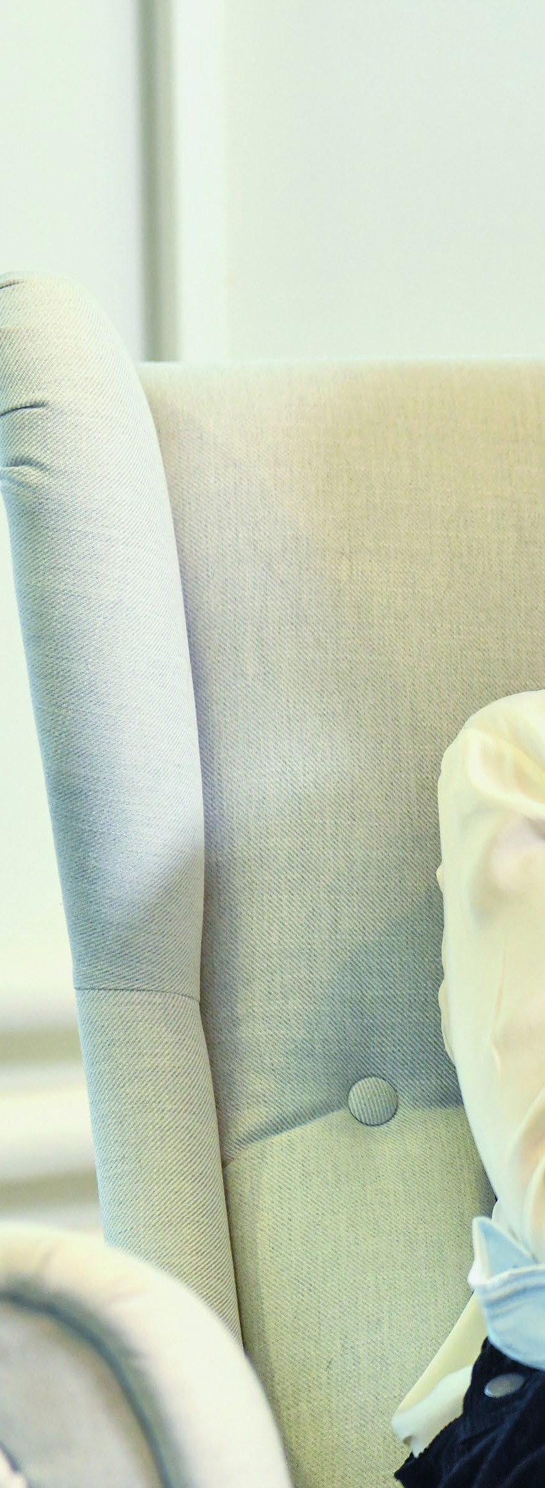
instrument du change- ment social »

Huit ans après l’introduction en
Suisse de la Convention de l’ONU relative aux droits des personnes handicapées, sa mise en œuvre va faire l’objet d’un premier examen, probablement en mars. A cette occasion, Inclusion Handicap, l’as- sociation faîtière des organisations suisses de personnes handicapées, a actualisé son rapport alternatif, notamment sous la direction de
Caroline Hess-Klein.
Interview Sonja Wenger Photos Markus Schneeberger

Convention de l’ONU relative aux droits des personnes handicapées Focus

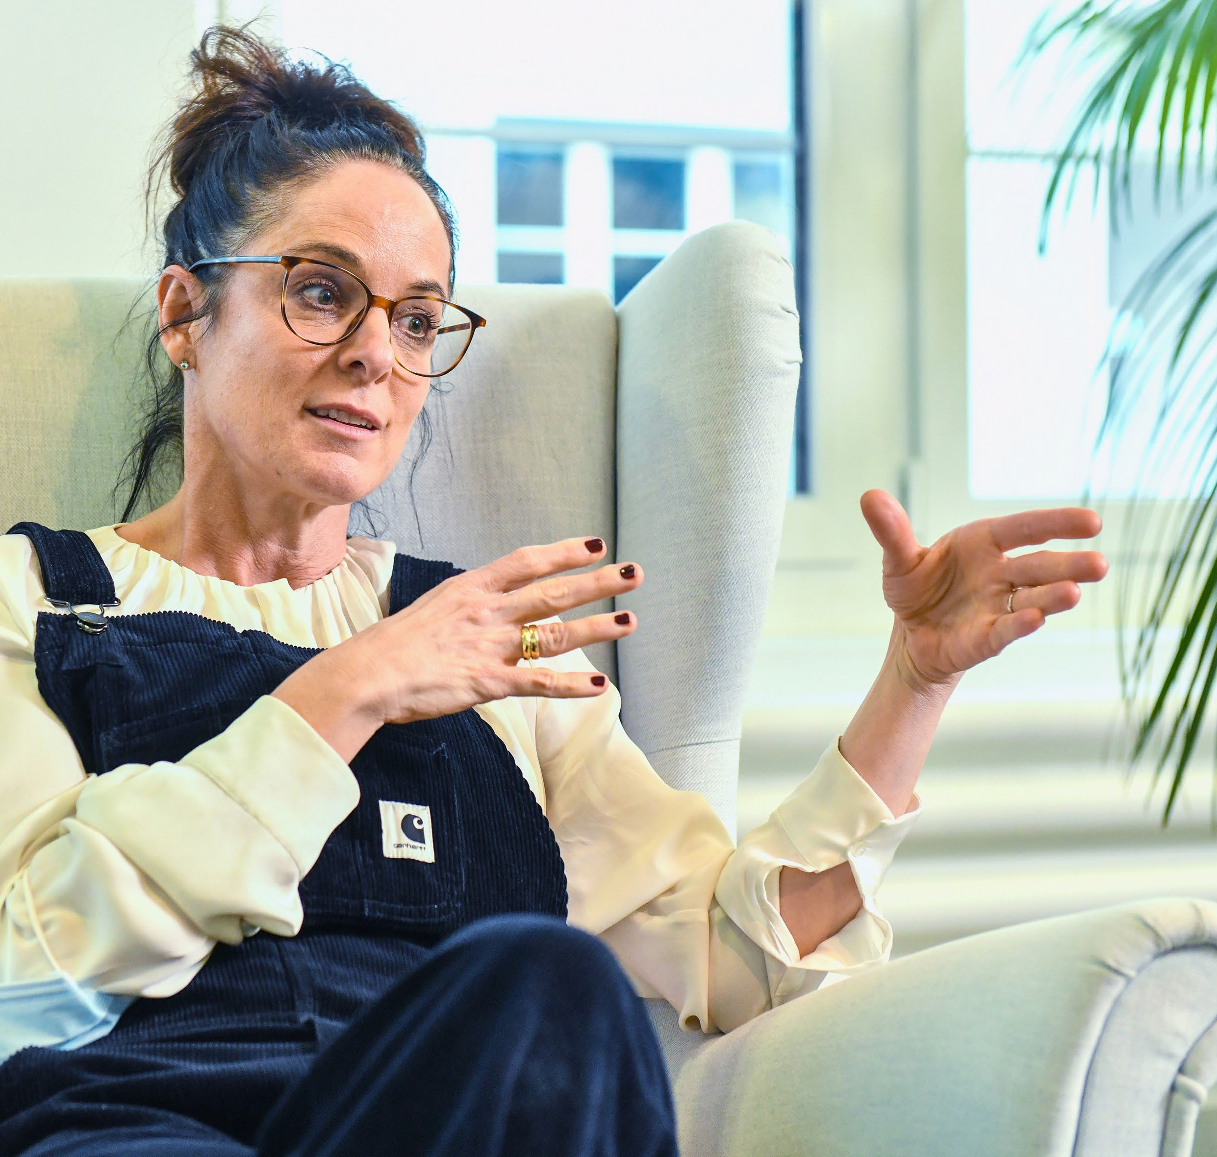
Caroline Hess-Klein, qui travaille pour Inclusion Handicap, aimerait que les organisations pour personnes en situations de handicap aient un esprit plus combatif.

Focus Convention de l’ONU relative aux droits des personnes handicapées

Procap : La Convention des Nations Unies relative aux droits des personnes handicapées (CDPH) a été ratifiée par la Suisse en mai 2014. Quelques mois plus tôt, vous aviez confié lors d’une interview au magazine Procap que les personnes concernées plaçaient de grands espoirs dans la CDPH, alors que ces espoirs n’étaient pas du tout réalisables. Vous aviez également dit que la ratification influencerait la culture juridique en Suisse. Avez-vous constaté un réel changement ?
Caroline Hess-Klein : Oui, de nombreuses choses ont
changé. Aucun acte législatif n’a eu autant d’effets en Suisse que la CDPH. Ni l’interdiction de discrimina- tion ancrée dans la Constitution fédérale en 2000 ni la loi sur l’égalité pour les handicapés (LHand) introduite en 2004 n’ont autant accéléré la mise en œuvre des droits des personnes avec handicap que la ratification de la CDPH. Et j’avoue que je ne sais pas pourquoi. Les actes précédents aussi imposaient à la Confédération et aux cantons de prendre des mesures pour éliminer les inégalités frappant les personnes avec handicap, sans pour autant que les choses bougent. Mais depuis 2014, une dynamique nettement plus forte s’est instaurée et beaucoup de cantons prennent des mesures concrètes pour mettre en œuvre la CDPH.

Vous avez donc bon espoir que la mise en œuvre de l’égalité pour les personnes avec handicap s’accélère ?
Non, c’est une simple observation. Tout est encore beau- coup trop lent. Mais ça l’était encore plus avant la CDPH. Aujourd’hui, trois cantons (Bâle-Ville, le Valais et Neu- châtel) ont adopté une loi cantonale sur l’égalité pour les personnes handicapées, avec l’objectif annoncé de mettre en œuvre la CDPH. D’autres, comme Bâle-Campagne, Genève, Vaud ou Zurich, sont également en train d’adap- ter ou de remettre en question leurs bases juridiques.

Ce procédé peut-il être accéléré ?
Différentes voies sont possibles pour tenter de renfor- cer les droits des personnes en situations de handicap. On peut les faire valoir activement en saisissant la jus- tice, ou en s’invitant dans le processus politique et en s’engageant pour que des interventions qui visent à renforcer ces droits soient présentées au parlement. Cette responsabilité n’incombe pas uniquement à l’as- sociation faîtière IH, mais bien à toutes les organisa- tions de personnes avec handicap. De manière générale, je souhaiterais voir plus de combativité dans le domaine du handicap en Suisse.

Que voulez-vous dire ?
Dans d’autres pays, il existe des mouvements de per- sonnes avec handicap beaucoup plus forts et plus investis politiquement qu’en Suisse. Ici, nos organisa- tions sont surtout habituées à offrir des prestations et à se battre pour notre financement – sans lequel il nous serait bien sûr impossible de poursuivre notre engagement. Les organisations suisses restent surtout actives dans le domaine des assurances sociales. Ce volet est certes fondamental, mais il est aussi temps d’accorder à l’égalité le poids qui lui revient.

Cette réserve pourrait-elle s’expliquer par notre culture ?
J’ai conscience que le consensus est très important dans notre culture. A cela s’ajoute un sentiment très ancré de reconnaissance à l’égard du système des assurances sociales, qui fait que, même si les gens sont prêts à se battre, ils ne souhaitent pas critiquer le système trop durement. C’est dommage. Je crois sincèrement que les autorités suisses sont en mesure de gérer les critiques des organisations pour personnes avec handicap et qu’elles ont tout à fait conscience de leur importance dans notre démocratie.

Nous savons que des personnes qui se sont expri- mées publiquement ont rencontré des difficultés avec leur office AI.
Je ne pense pas que l’on puisse mettre sur le même plan la peur d’une personne individuelle et celle des grandes associations qui craignent de perdre leurs dons ou leurs contributions. J’aimerais que nous fassions toutes et tous preuve d’un peu plus de cran. IH sait qu’il est impossible de contenter tout le monde. Si, par exemple, nous nous positionnons délibérément en faveur d’une loi sur le triage qui ne discrimine pas les personnes avec handicap, nous ne ferons évidemment pas l’unani- mité. Mais même si nous perdons deux ou trois dona- trices ou donateurs, nous en gagnerons d’autres sur d’autres sujets.
Cela étant, ce n’est certainement pas un hasard si l’initiative populaire en faveur de l’inclusion, prévue pour septembre 2022, a été lancée par Islam Alijaj, qui est pratiquement un outsider et qui n’est rattaché à au- cune grande organisation. Cette initiative vise à engager un profond changement dans le domaine du handicap et à donner aux personnes concernées les ressources nécessaires pour participer pleinement et de manière autonome à la société, à la politique, à l’économie et à la culture (voir www.tatkraft.org, site en allemand).

Qu’attendez-vous d’une organisation comme Procap ?
Il ne s’agit pas seulement de Procap. Mon souhait serait que les organisations pour personnes en situations de handicap adoptent une posture plus combative et une présence politique unie et collective. Je pense qu’il est important que nous portions un message et que nous le défendions ensemble auprès du grand public. En ce sens, je trouverais pertinent que nous collaborions de manière plus approfondie sur nos réflexions et activi- tés communes, afin d’éviter par exemple que plusieurs organisations élaborent leur propre position sur le même sujet. Confier cette tâche à l’association faîtière ou à l’organisation pour personnes handicapées qui a le plus d’expertise dans le domaine serait bien plus pertinent. Cela permettrait d’utiliser les ressources plus efficace- ment et d’accroître la qualité.

Jetons un œil à l’international : où se situe la Suisse dans la mise en œuvre de la CDPH ?
C’est une question qui mérite d’être nuancée. Dans cer- tains domaines, la Confédération helvétique est une très bonne élève, par exemple en matière d’assurances sociales. Bien sûr, dans un Etat-providence comme la Suisse, les disparités qui existent encore demeurent choquantes et peuvent donner un grand sentiment d’injustice, mais globalement la couverture est garantie.
Dans d’autres domaines tels que l’accessibilité aux transports publics, les choses peuvent parfois être laborieuses, mais la Suisse fait plutôt bonne figure par rapport à beaucoup d’autres pays. Et puis dans certains domaines, le chemin est encore très long, comme pour le travail, l’éducation ou les droits politiques. Nous avons apporté plus de précisions sur ces domaines dans la ver- sion actualisée du rapport alternatif de 2017.

Ce rapport alternatif a pour but d’aider le Comité de l’ONU relatif aux droits des personnes handica- pées à procéder à l’examen de la Suisse. Ce premier examen depuis la ratification aura probablement lieu en mars 2022. D’après vous, quels sont les principaux manquements dans la mise en œuvre de la CDPH en Suisse ?
Nous estimons que les principaux manquements actuels tiennent à l’absence d’une stratégie globale et cohérente de la Confédération. Outre les points mentionnés, il s’agit aussi de la reconnaissance égale devant la loi, de l’autodétermination ou de l’accès à la justice. Nous avons surtout concentré notre travail sur les thématiques qui nous semblent susceptibles d’intéresser le comité.

Focus Convention de l’ONU relative aux droits des personnes handicapées

L’un des arguments souvent opposés à une mise en œuvre rapide de la CDPH est celui des coûts. Cette résistance s’est-elle accrue avec la pandémie de Covid-19 ?
L’argument selon lequel il n’y a pas d’argent pour sou- tenir l’égalité des personnes en situations de handicap vient toujours sur la table, avec ou sans pandémie. Je ne peux pas dire si cette attitude s’est renforcée. Mais je crois que la pandémie offre la chance de montrer aux gens l’importance des droits fondamentaux. Beaucoup de personnes qui s’opposent aux mesures de protection affirment que celles-ci portent atteinte à leurs droits fondamentaux. Pourtant, c’est incomparable avec les répercussions de la pandémie sur les droits des personnes avec handicap, qui n’ont pas été autorisées à sortir de leur foyer pendant des semaines ou à recevoir des visites. Sans oublier l’accès à l’assistance personnelle, devenu très compliqué. La vulnérabilité particulière des personnes avec handicap est égale- ment apparue lors du débat sur les critères de triage en cas de pénurie des ressources dans les unités de soins intensifs. Mais si la pandémie contribue à donner une idée de l’injustice à celles et ceux qui jusqu’ici ne se préoccupaient guère des droits fondamentaux des autres, on ne peut que s’en réjouir.

Une voix unie pour les personnes avec handicap en Suisse
Inclusion Handicap (IH), association faîtière des organisations suisses de personnes handicapées, est un point de contact qui offre des conseils aussi bien techniques que juridiques. Elle analyse et commente l’évolution politique et la jurisprudence en matière d’égalité des personnes avec handi- cap et d’assurances sociales. IH conseille par ailleurs les entreprises de transports sur toutes les questions techniques dans le domaine des transports publics. L’association faîtière est presque exclusivement financée par les cotisa- tions de ses membres, tels que Procap Suisse, ainsi que par des subventions de l’Office fédéral des assurances sociales.
Le rapport alternatif de 2017 d’Inclusion Handi- cap est le premier texte à avoir détaillé les domaines dans lesquels la Suisse doit encore agir pour que les personnes avec handicap puissent vivre de manière autonome. Au moment où nous bouclons ce numéro, la version actualisée de 2022 est toujours en cours de traduction. Elle sera ensuite mise en ligne sur le site internet www.inclusion-handicap.ch.

Pour conclure, quelles sont les perspectives concernant la CDPH ?
La CDPH est entrée en vigueur il y a presque huit ans, mais il faudra encore plusieurs années avant qu’elle ne soit tangible dans le quotidien des personnes concer- nées. La profonde transformation exigée par la CDPH ne se terminera pas le jour où nous adopterons les nouvelles lois nécessaires à sa mise en œuvre. C’est d’ailleurs ce que montrent les expériences d’autres pays : le simple fait que les personnes en situations de handicap aient des droits transforme leur perception. Nous avons alors affaire à des individus qui se disent :
« Je ne suis plus en train de quémander, la société me prend au sérieux, j’ai des droits et je peux les revendi- quer. » C’est un effet qui ne saurait être sous-estimé, car il transforme l’individu. Et cela se répercute à son tour sur la société, au point qu’un jour, l’égalité des per- sonnes en situations de handicap sera une évidence.

Dr. jur Caroline Hess-Klein
La juriste Caroline Hess-Klein est directrice adjointe d’Inclusion Handicap (IH), l’association faîtière des organisations suisses de personnes handicapées. Elle dirige le département Egalité chez IH et est par ailleurs chargée de cours à la faculté de droit de l’Université de Bâle, dans la spécialisation du droit public. Elle compte parmi les expertes et les experts de référence en Suisse pour les questions juridiques liées à l’égalité pour les personnes avec handicap.

Conseil
juridique

Silvan Meier-Rhein Avocat

Points clés de la révision de l’AI

La révision de l’AI a donné lieu à des modifications, entrées en vigueur le 1er janvier 2022. Les personnes concernées ont-elles des démarches à entreprendre ? Voici quelques recommandations du service juridique de Procap.

Rentes AI
Le transfert des rentes AI actuelles dans le nouveau système de rentes linéaire est opéré d’office par l’AI. Au- cune action n’est requise de votre part. Pour les personnes de plus de 55 ans, il n’y a aucun changement. Pour les per- sonnes de moins de 30 ans, l’adaptation est effectuée au plus tard après dix ans. Pour toute autre personne, le transfert dans le système linéaire ne se fait que lors d’une révision, qui a automatique- ment lieu lors d’un changement de l’état de santé, par exemple. Désormais, il faut que le degré d’invalidité ait changé d’au moins 5%. Notre recom- mandation : si vous souhaitez déposer une demande d’augmentation de rente de votre propre initiative, par exemple en raison d’une détérioration de votre état de santé, il est recommandé de vous adresser d’abord à l’un de nos centres de conseil.
Lors d’une expertise médicale ordonnée par l’AI, les entretiens sont désormais enregistrés sur bande audio. Nous vous recommandons de ne pas renoncer d’emblée aux enregistrements sonores.

Mesures professionnelles
Les conseils et le suivi dans le cadre des mesures professionnelles ont été renforcés et sont octroyés plus tôt. En cas de besoin, vous pouvez déposer une nouvelle demande auprès de l’AI.

Les modifications des indemnités jour- nalières ont principalement lieu lors de la première formation professionnelle et sont appliquées d’office par l’AI. Pour les indemnités journalières en cours, les droits acquis sont toutefois largement préservés et ne seront pas réduits. Par conséquent, aucune dé- marche n’est nécessaire de votre part.

Contribution d’assistance
Outre une nette augmentation des for- faits de nuit, le développement continu de l’AI a aussi permis de convertir en heures de jour les nuits non couvertes par des assistant·e·s. Toute demande de conversion de forfait de nuit en heures de jour doit être motivée dans le for- mulaire de facture. Le motif peut par exemple être que l’aide de nuit a été assurée gratuitement par des proches et non par l’assistant·e.
Les prestations de conseil peuvent désormais être revendiquées tous les trois ans au moyen d’une demande dû- ment motivée (par exemple nouveaux contrats de travail, modification des formulaires de décompte).

Infirmités congénitales
En ce qui concerne les mesures médi- cales de l’AI, la liste des infirmités congénitales a été largement revue et étendue. L’AI vous informera directe- ment si votre infirmité congénitale a été retirée de la liste et n’est donc plus

reconnue. Dans ce cas, c’est dorénavant l’assurance-maladie qui est compétente. A l’inverse, si une maladie est désor- mais reconnue comme infirmité congé- nitale, il est recommandé de déposer une demande à l’AI.

Infirmités congénitales : cas spécial de l’autisme
Pour les enfants présentant un trouble du spectre autistique (TSA), il fallait jusqu’ici que le diagnostic soit posé avant le cinquième anniversaire pour que le trouble en question soit reconnu comme infirmité congénitale. Cette limite d’âge a été supprimée, étant donné que la maladie ne peut pas toujours être diagnostiquée aussi tôt. Pour tous les enfants chez qui un TSA a été dia- gnostiqué après leur cinquième anni- versaire, nous recommandons de dépo- ser une nouvelle demande de mesures médicales au plus vite. Attention : dans la mesure du possible, le diagnostic doit avoir été posé par un médecin spé- cialiste des TSA et montrer la nécessité impérative d’un traitement.

Pour plus d’informations, veuillez consulter le guide de Procap au sujet du développement continu de l’AI sur notre site internet www.procap.ch.

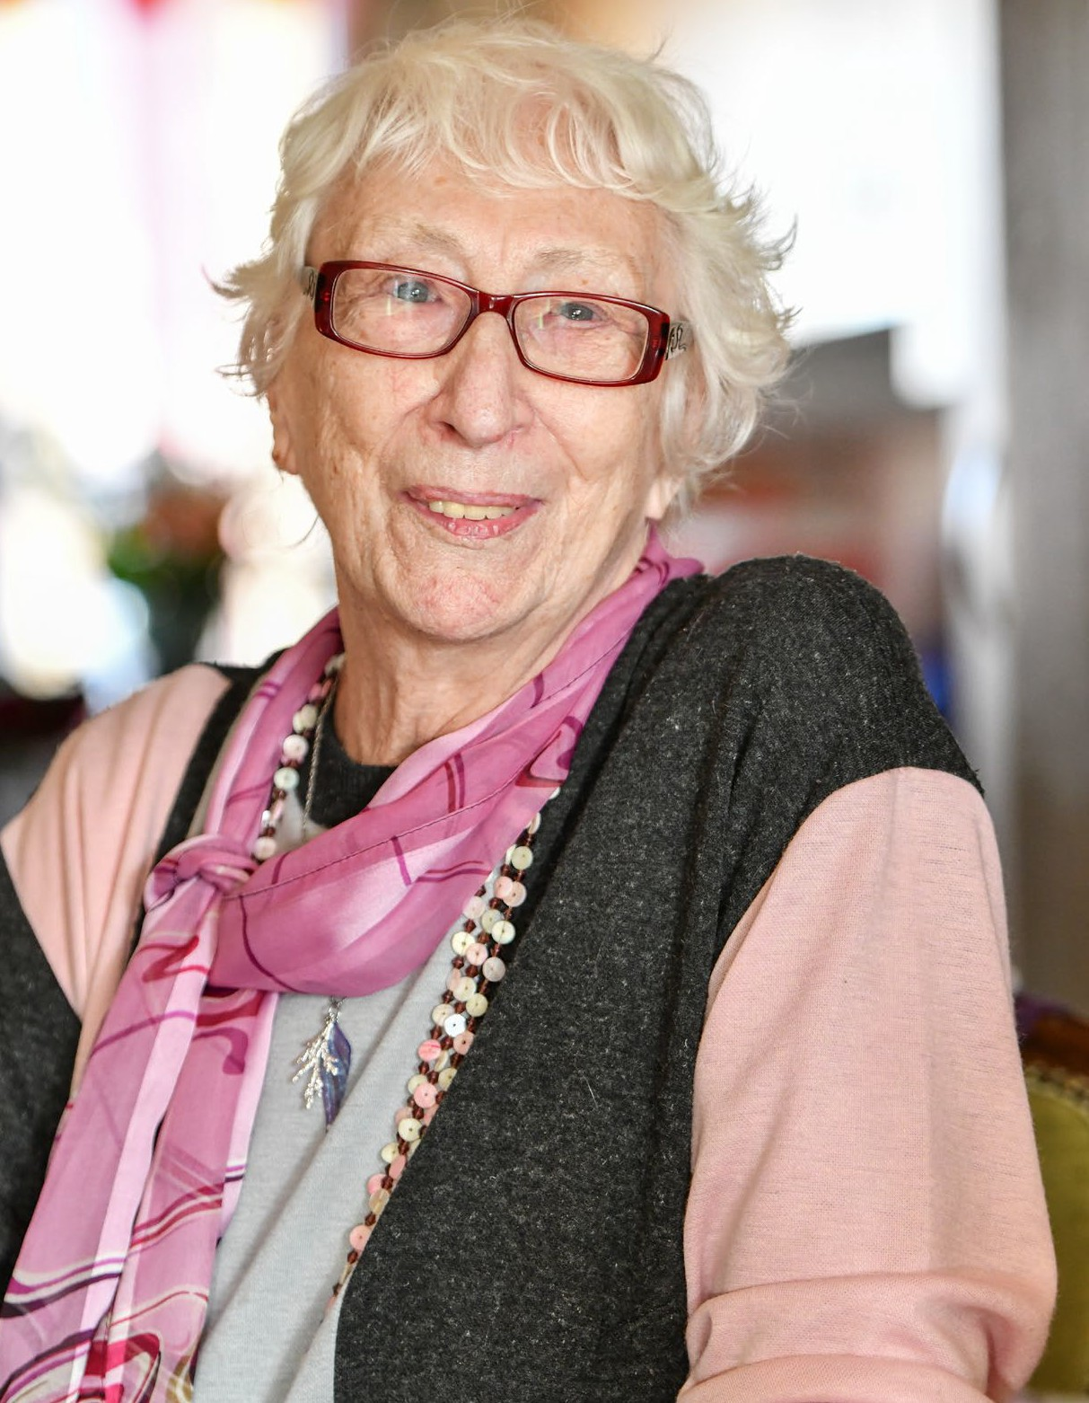
Procap : Qu’est-ce qui vous passionne ?
Greta Cavin : Tout! L’art, l’histoire, l’archéologie, le théâtre, l’art moderne – mon oncle était artiste peintre – la nature, les animaux, la médecine... tout m’intéresse ! Je parle plusieurs langues couramment, ce qui m’a souvent rendu service. Je suis très curieuse, j’ai fait beaucoup de choses et j’aurais envie de continuer, mais ma santé me freine.
Maintenant, j’ai un vice. L’an dernier, mon fils et mon petit-fils m’ont offert une tablette « pour jouer ». Je leur ai dit qu’à 89 ans, je n’allais rien y comprendre. Au début, ce n’était pas facile à apprivoiser, mais mainte- nant j’ai attrapé la passion des jeux. Mahjong, solitaire, Candy Crush, tout y passe (rires) !

NOUS SOMMES PROCAP

« Procap,
c’est ma vie »

Greta Cavin
(1932*) vit à Marin-Epagnier. Membre de Procap Littoral neuchâtelois depuis son ouverture, elle s’est notamment occupée des visites aux membres, de l’accompagnement de personnes en fin de vie et de l’organisation d’événements.

De quoi êtes-vous la plus fière ?
Je suis fière d’avoir créé plusieurs associations. En fait, j’ai perdu mon mari très tôt. Il se trouve qu’à cette période, j’étais en contact avec une personne qui avait, comme moi, la fibre sociale. On a d’abord créé l’ADCN (Association pour la Défense des Chômeurs du littoral Neuchâtelois) en 1982. On y a vu beaucoup de détresse chez les chômeurs, alors on a créé l’ANAAP (Association neuchâteloise d’accueil et d’action psychiatrique). Dans l’idée de proposer quotidiennement des repas pour une très modique somme, on a créé l’Espace des Solidarités (aujourd’hui La Toque Rouge, à Neuchâtel). Puis on a voulu organiser quelque chose pour Noël, alors on a lancé l’association Noël Autrement, qui organise une fête de Noël ouverte à toutes et à tous. Ces associations sont aujourd’hui ancrées dans le paysage local et l’ANAAP est devenue si grande ! En parallèle, je faisais partie de Procap, où on organisait des après-midi accueil, café et animations.
Dans un registre plus personnel, je suis très fière d’avoir arrêté l’alcool – avec lequel j’essayais de me conso- ler pendant une période douloureuse – et la fumée. Je voulais quand même en parler ici. On ne sait jamais, ça pourrait donner de l’espoir à quelqu’un !

Qu’est-ce qui vous a rendue heureuse dernièrement ?
Pour mes 90 ans en janvier, j’ai été gâtée. Je ne pensais pas qu’autant de monde se souviendrait de moi ! On m’a offert des tas de fleurs, envoyé des messages, des cartes. Cela m’a fait très plaisir. Et puis à mon âge, beaucoup sont décédé·e·s. Je suis le dernier dinosaure (rires) !

Interview Ariane Tripet Photos Markus Schneeberger

Quel est votre superpouvoir ?
Celui d’écouter les autres. Je suis très sensible et j’ai beau- coup d’empathie pour les gens. Je peux tellement m’imaginer leur situation, parce que j’ai traversé beau- coup d’épreuves. Et soutenir les autres, c’est pour moi comme un médicament, puisque je me focalise sur quelqu’un d’autre et j’oublie mes propres bobos. J’aime aussi faire rire. Avec le groupe du mercredi (Procap), on a un groupe WhatsApp sur lequel on s’envoie des messages. J’envoie beaucoup des blagues, je suis assez espiègle !

Avez-vous des rêves ?
Un de mes rêves serait de faire une croisière sur la mer. J’aime beaucoup l’eau, parce que je suis une fille du lac. J’ai vécu à Zurich au bord du lac. Mon oncle avait un voilier, alors j’y passais les week-ends et les vacances. Mais une croisière sur une île flottante comme on en voit aujourd’hui, ça ne m’intéresse pas. Un voilier, c’est bien mieux. Il y a aussi une chose que je souhaiterais faire, c’est voyager.
En trois mots, qu’est-ce que Procap pour vous ? Procap, c’est ma vie. Ou ma vie c’est Procap. J’y ai trouvé une famille, de l’affection, de la compréhension. Procap, et Yvan (ndlr : Yvan Siggen, président de Procap Littoral neuchâtelois) ont toujours été là dans les moments difficiles. C’est presque une histoire d’amour, parce que j’étais là depuis le début et j’y resterai jusqu’à la fin de mes jours.

Est-ce que vous souhaiteriez encore dire quelque chose ?
J’aimerais que plus de gens fassent don de leurs organes, parce que beaucoup de personnes pourraient être sauvées ! Et puis je voudrais que les gens deviennent de nouveau un peu attentifs l’un à l’autre, qu’il y ait de nou- veau un dialogue, qu’ils communiquent, qu’ils partagent. Aujourd’hui ça a été complètement perdu avec le portable et le Covid, c’est une triste période.
Et j’aimerais aussi dire merci merci merci à Procap, je leur souhaite une longue vie et beaucoup de succès. Et puis merci à Yvan, qui m’a suivie tout le long et qui était toujours présent. Vraiment ça m’émeut. C’est un bonheur !

Greta Cavin : « J’aime faire rire les gens, je suis assez espiègle. »

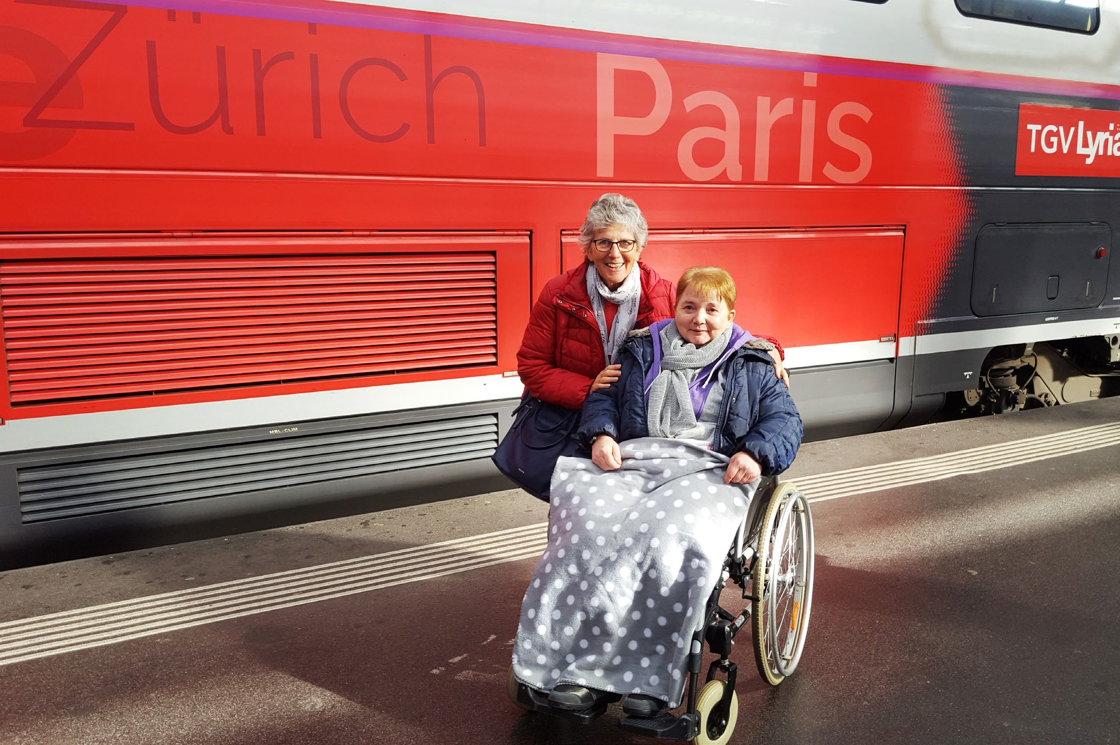
Procap Voyages

« Tout était génial ! »
L’assistance personnelle de vacances proposée par Procap Voyages est une offre presque unique en Suisse. Des personnes expérimentées dans l’assistan- ce accompagnent les client·e·s vers la destination de leur choix et sont à l’écoute de leurs souhaits individuels. Pour Beatrice Speck, d’Appenzell, c’est un vieux rêve qui a pris vie au-dessus des toits de Paris.
Texte Sonja Wenger Photo Bettina Hauser

Procap Voyages

Quiconque a déjà gravi la tour Eiffel sait à quel point le panorama qu’elle offre sur la ville en bord de Seine est spectaculaire. Pour Beatrice Speck, c’était un rêve de longue date qui se réalisait. « J’ai toujours vu Paris à la télévision et lu un tas de choses à son sujet », explique-t- elle dans un entretien accordé au magazine Procap. Mais plus que la ville en elle-même, c’est la tour Eiffel qui l’a particulièrement fascinée. « Nous avons fait sept fois le tour de la plateforme pour profiter de chaque instant », explique Marlies Vincenz, l’assistante personnelle de vacances qui a accompagné Beatrice Speck à Paris. Et vu les températures plutôt fraîches du mois de novembre, elles ont même savouré un ou deux verres de vin chaud sur la tour. Les deux femmes rient malicieusement en se remémorant la scène ; on sent qu’elles ont vécu de belles expériences ensemble à Paris.
Pour Beatrice Speck, 58 ans, pouvoir entreprendre ce voyage n’avait rien d’une évidence. A la suite d’un grave accident survenu durant son enfance, elle vit avec un handicap moteur et ne peut effectuer de longs parcours qu’en fauteuil roulant. Elle a également be- soin d’assistance pour certains gestes du quotidien, comme pour se doucher ou s’habiller.
Le voyage a donc été précédé d’un certain nombre de vérifications. L’été dernier, Bettina Hauser, qui s’occupe de Beatrice Speck dans son foyer d’Appenzell, avait introduit une demande d’assistance de vacances auprès de Procap Voyages. Quelques semaines avant le départ, une rencontre a été organisée à Olten pour faire connaissance et clarifier les derniers détails.
Et c’est finalement début novembre que les deux femmes ont mis le cap sur Paris pour quatre jours, en TGV. « La tour Eiffel était évidemment au programme du premier jour », raconte Marlies Vincenz, soignante chevronnée qui a déjà souvent voyagé pour Procap en tant qu’assistante de vacances et responsable de voyages. Le deuxième jour, elles avaient prévu de visiter la basi- lique du Sacré-Cœur avant de découvrir avec stupeur que celle-ci n’était pas accessible en fauteuil roulant à l’intérieur. « Heureusement, Beatrice est très facile à vivre et flexible », explique Marlies Vincenz. Elles ont donc décidé d’explorer Montmartre, quartier d’artistes par excellence. Si se déplacer en fauteuil roulant sur ses vieux pavés relevait presque du périple, Beatrice Speck, elle-même dessinatrice et peintre de talent, n’avait d’yeux que pour la vaste panoplie de tableaux. « J’aurais voulu acheter tous les dessins de Paris et les rapporter chez moi », raconte-t-elle, des étoiles dans les yeux.
Et le voyage n’aurait bien sûr pas été complet sans un dîner dans un bistrot typiquement parisien. « Nous sommes allées spontanément deux fois dans le même restaurant », racontent les deux femmes, toujours en riant. Elles gardent un bon souvenir du sympathique serveur qui s’est occupé d’elles avec beaucoup d’atten- tion. En bref, tout était « génial », un mot que Beatrice Speck prononce plusieurs fois au cours de l’entretien. Le retour à la maison est arrivé bien trop vite, mais avec les valises et le cœur pleins de souvenirs. Et avec l’envie intense d’y retourner bientôt – avec Marlies Vincenz, à Paris et sur la tour Eiffel.

L’assistance personnelle de vacances fait des rêves une réalité
Vous souhaitez partir seul·e, mais avez besoin d’aide pendant votre voyage ? Procap Voyages peut soit vous mettre en contact avec un·e assistant·e personnel·le de vacances qui vous accompagnera durant votre voyage, soit organiser des prestations d’assistance sur place. Procap Voyages sélectionne et prépare soigneusement les personnes assurant
Une rencontre préparatoire est organisée à Olten ou à Bienne pour que vous puissiez faire connais- sance et discuter des divers aspects de l’organi- sation et de l’assistance.
Les coûts de l’assistance de vacances s’élèvent à un montant forfaitaire de 200 francs par jour. Les prestations d’assistance générales sont définies selon le besoin quotidien de la cliente ou du client. Les prestations supplémentaires (telles qu’une prise en charge de nuit par une deuxième personne) sont convenues à l’avance et également facturées. Nous prélevons un forfait de base de 300 francs pour les frais de dossier et la mise à disposition
de votre assistant·e personnel·le. Vous assumez par ailleurs l’intégralité de ses frais de voyage (chambre simple de base, frais de déplacement
et de restauration).

les services d’assistance. Toutes disposent d’années

d’expérience dans le domaine des voyages et de la prise en charge de personnes en situations de handicap.
Pour plus d’informations, rendez-vous sur
www.procap-voyages.ch > Voyages >
Voyages individuels > Vacances avec assistance

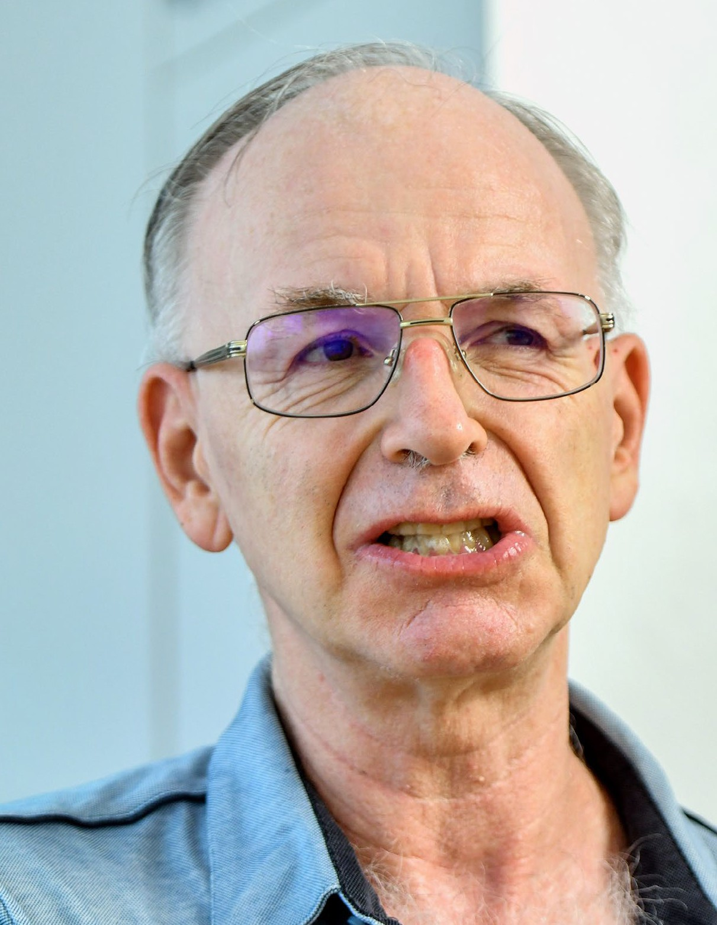
Procap : Que savez-vous particulièrement bien faire ?
Dölf Keller : A peu près tout. Il faut presque savoir tout faire dans la vie, non ?

Quelle est votre plus grande victoire ?
Avoir appris à marcher, quand j’étais encore enfant. Mon handicap de naissance n’a été décelé que lorsque j’avais cinq ans. A l’époque, je ne savais encore ni parler ni marcher. Mon médecin m’a giflé et m’a dit : « Allez, marche, maintenant ! » Ce n’est que plus tard que j’ai pu commencer l’ergothérapie et la physio- thérapie. Aujourd’hui, grâce à ces thérapies et à beau- coup d’entraînement, je peux parler et marcher.

NOUS SOMMES PROCAP

« Mon inter- view préférée, c’était avec une slameuse »

Dölf Keller
(1964*) est membre de la section Procap Baden. Il habite à Wettingen et vit depuis sa naissance avec une infirmité motrice cérébrale. Dölf Keller lit beau- coup et aime écouter de la musique. Il a organisé le festival local de rock Rock4Handicap et anime une fois par mois une émission sur Radio Kanal K.
Qu’est-ce qui vous évoque de bons souvenirs ? Mon séjour linguistique, il y a de nombreuses années. J’ai suivi un cours d’anglais, à l’issue duquel j’ai passé trois semaines dans le sud de l’Angleterre avec mon assistant. J’aime aussi penser à mes parents, tous les deux décédés. Mon père est mort il y a dix ans, ma mère il y a trois ans. Ils me manquent toujours. Même si c’est parfois douloureux, ce sont de beaux souvenirs.

Quel est votre plus grand rêve ?
Rencontrer une femme, former un couple et savourer la vie, l’amour et la sexualité ensemble. Je me suis déjà retrouvé à la une du Blick avec cette demande. Dix femmes m’avaient alors contacté, mais finalement au- cune n’était vraiment intéressée. Il est tout simplement difficile pour les personnes avec handicap de trouver quelqu’un.

Vous animez votre propre émission sur Radio Kanal K. Racontez-nous ?
En 2013, j’ai fait mes premiers pas avec Happy Radio de Radio Lora à Zurich et, deux ans plus tard, je suis passé chez Radio Kanal K à Aarau. J’ai également suivi une formation de base en journalisme radio. J’anime ma propre émission de débats depuis 2017. Au début, elle s’appelait Der flotte Dreier (Le trio de choc), mais de- puis le départ de mon collègue, c’est devenu Der flotte Zweier (Le duo de choc).

Y a-t-il une interview qui vous a particulièrement marqué ?
J’ai interviewé de nombreuses personnes, entre autres Franz Hohler, Röbi Kohler ou encore Kurt Aeschbacher. L’entretien avec Emil Steinberger, le célèbre cabaret- tiste, était particulièrement passionnant. Mais mon in- terview préférée reste celle de la slameuse Lara Stoll. C’était vraiment très drôle.

Interview Patrick Dubach Photos Markus Schneeberger

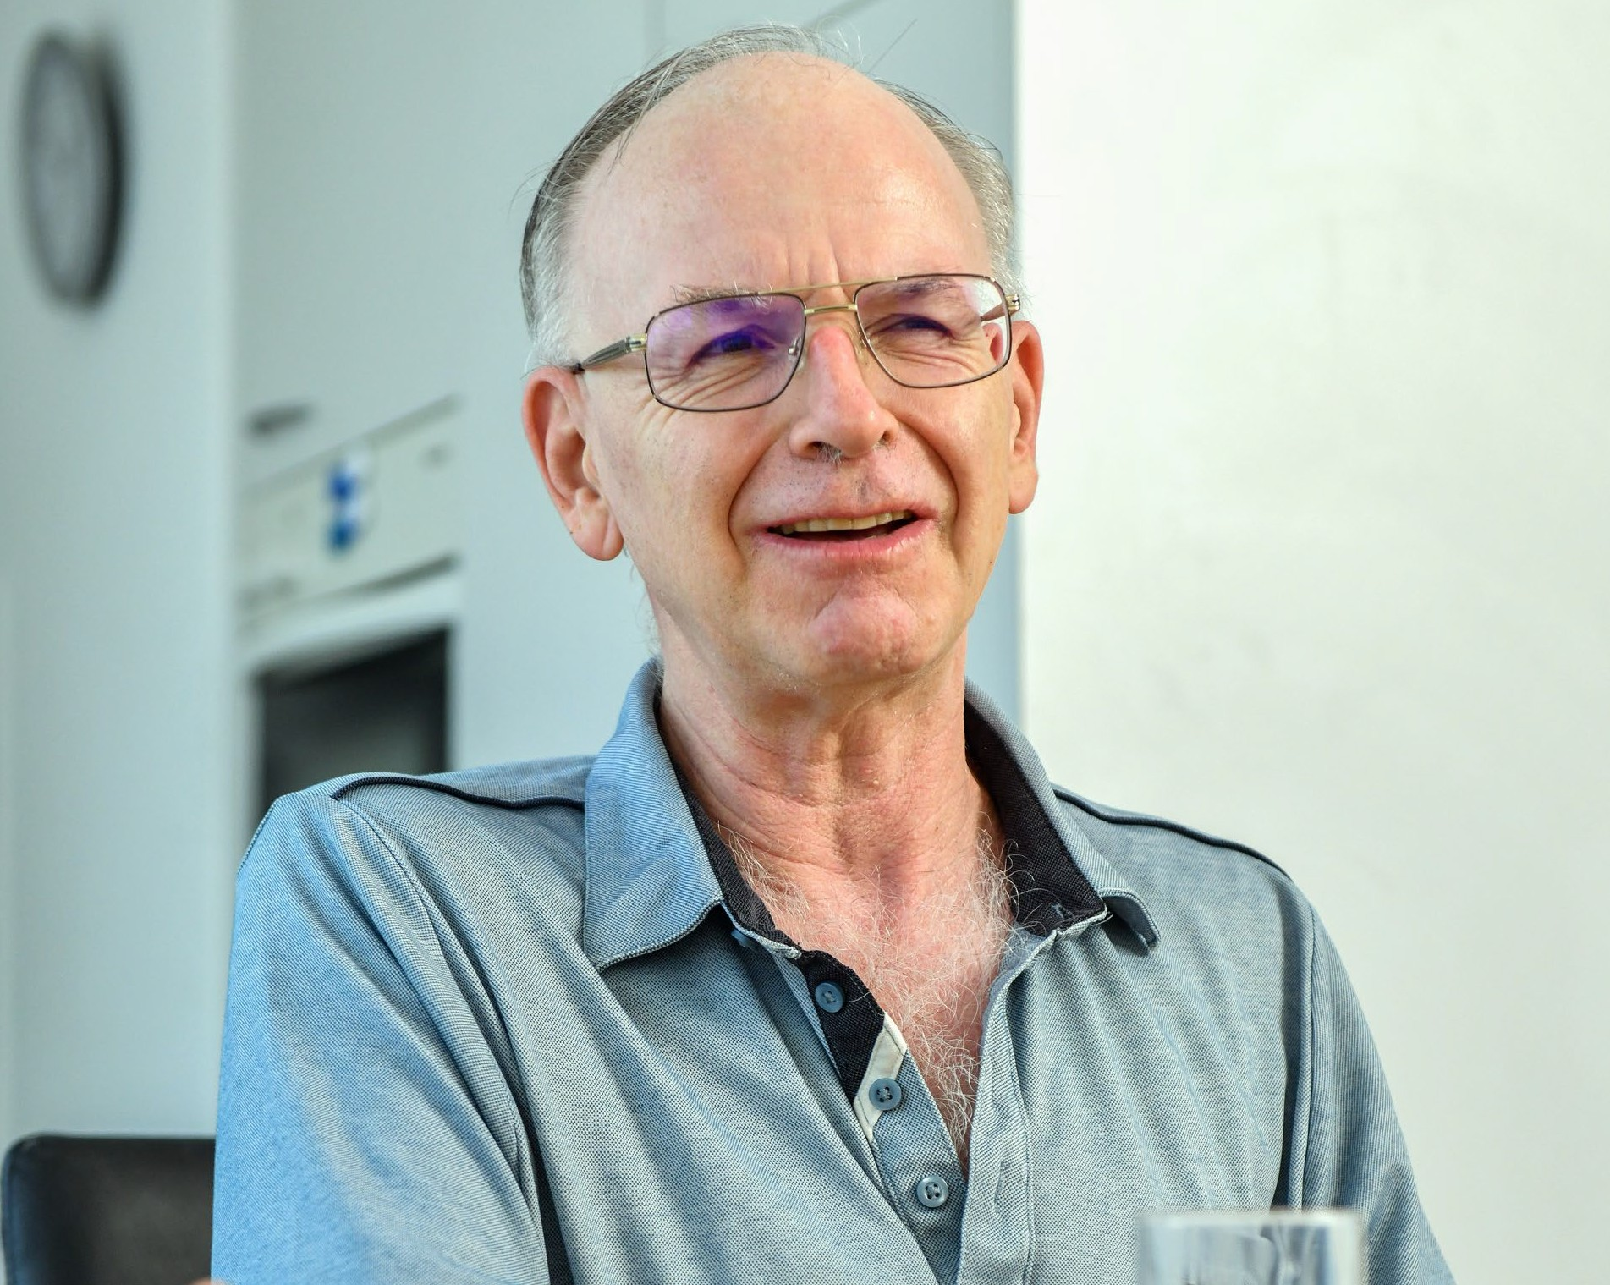
Dölf Keller anime depuis plus de quatre ans l’émission de débats « Der flotte Zweier » (Le duo de choc) sur la radio Kanal K.

Qui figure encore sur votre liste de vœux ?
Ah ! Beaucoup de monde ! Un jour, j’aimerais inviter un conseiller fédéral ou une conseillère fédérale. Ou au moins l’ancien conseiller fédéral Adolf Dölf Ogi, mon homonyme.

Qu’est-ce qui vous rend heureux ?
Mon émission et les personnes qui y viennent. Et le beau temps !

Qu’est-ce qui vous énerve ?
Les désistements pour les interviews. Ou quand les gens ne sont pas tolérants. Et mon mal de dos, que je ne supporte généralement qu’en prenant des antidouleurs.

Qu’est-ce que Procap signifie pour vous ? Procap m’offre la possibilité de rencontrer d’autres per- sonnes pendant mon temps libre, par exemple lors de promenades en forêt ou autour d’un repas. Parfois, des sorties au cirque ou des voyages sont proposés. Ça me plaît beaucoup, mais je serais ravi que notre section organise plus d’événements et d’activités.

Comment parviendrons-nous à une société inclusive ?
Le chemin est encore long : de la vie amoureuse jusqu’à la politique, où les personnes avec handicap sont en- core peu représentées. Je m’engage au sein du groupe Mitsprache Zürich, dont les membres interviennent par exemple dans les hautes écoles spécialisées sur le sujet de l’inclusion. Je suis également intervenu auprès de la Chancellerie fédérale pour que la brochure des explications du Conseil fédéral sur les votations soit enfin rédigée en langue facile à lire. Mais comme le veut la démocratie, c’est la majorité qui décide. Et nous n’en faisons tout simplement pas partie.

Quel est votre but dans la vie ?
Continuer à faire de la radio et écrire mon autobio- graphie. Je cherche aussi quelqu’un qui aurait envie de réaliser un documentaire, ou même un film de fiction sur ma vie.

Quel message souhaiteriez-vous faire passer ? No risk no fun. C’est-à-dire que si on ne prend pas de risques dans la vie, on ne s’amuse pas.

Jeux

Casse-tête

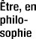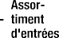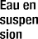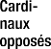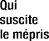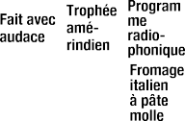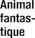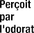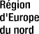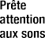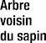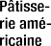Sudoku
Inscrivez un nombre de 1 à 9 dans chaque case vide, chaque nombre ne peut apparaître qu’une seule fois dans chaque colonne et chacun des neuf blocs de 3x3.
Moyen Moyen

Mots fléchés

Vous trouvez toutes les solutions à la page 31.

24

Guida
giuridica

Silvan Meier-Rhein avvocato

Revisione dell’AI: l’essenziale in breve

Il 1° gennaio 2022 sono entrate in vigore alcune modi- fiche introdotte con l’ulteriore sviluppo dell’AI. Cosa devono fare le beneficiarie e i beneficiari di rendite?
Il Servizio giuridico di Procap fornisce una serie di raccomandazioni al riguardo.

Rendite AI
L’AI provvederà direttamente ad ade- guare le rendite in corso, senza che le beneficiarie e i beneficiari debbano farne richiesta. Per le persone di 55 anni e più non sono previsti cambiamenti, mentre per le persone sotto i 30 anni il passag- gio al sistema di rendite lineare avverrà sull’arco dei prossimi dieci anni. Per tutte le altre persone, il nuovo sistema di rendite lineare si applica unicamente nell’ambito di una revisione automatica della rendita, qualora si constati ad esempio un cambiamento dello stato di salute che implichi una modifica del grado d’invalidità di almeno 5 punti percentuali. Se avete intenzione di chiedere un aumento della rendita, ad esempio a causa del peggioramento del vostro stato di salute, vi raccomandiamo di rivolgervi dapprima a uno dei nostri consultori.
D’ora innanzi, tutti i colloqui svolti nell’ambito di perizie mediche ordinate dall’AI saranno registrati su supporto audio. Vi raccomandiamo di non rinunciare a priori alla registrazio- ne del colloquio.

Provvedimenti professionali
La consulenza e l’accompagnamento nell’ambito dei provvedimenti profes- sionali sono stati estesi e prolungati. In caso di bisogno potete presentare nuo- vamente una richiesta in tal senso all’AI.

Le indennità giornaliere cambiano so- prattutto per la prima formazione profes- sionale e sono adeguate automaticamente dall’AI. Le indennità giornaliere già erogate sottostanno alla garanzia dei diritti acquisiti e non subiscono ridu- zioni. Non dovete quindi fare nulla.

Contributo per l’assistenza
Accanto al notevole aumento degli importi forfettari per il servizio not- turno, nell’ambito dell’ulteriore svilup- po dell’AI è stata introdotta anche la possibilità di convertire in ore di assi- stenza diurna le notti per le quali non è stato sollecitato l’aiuto di assistenti. La conversione di importi forfettari pre- visti per il servizio notturno in ore di assistenza diurna va motivata nella fat- tura. Uno dei motivi addotti può essere ad esempio l’aiuto notturno prestato gratuitamente da familiari.
Con il nuovo ordinamento, le be- neficiarie e i beneficiari del contributo per l’assistenza potranno fare capo a un forfait per prestazioni di consulenza ogni tre anni, previa presentazione di una domanda motivata (ad es. nuovi contratti di lavoro, rinnovo dei formu- lari per le fatture).

Infermità congenite
È stato ampliato e adeguato l’elenco delle infermità congenite, punto di riferimen- to per la concessione di provvedimenti sanitari. Qualora un’infermità congenita

non sia più riconosciuta perché stral- ciata dall’elenco, riceverete una comu- nicazione da parte dell’AI. In tal caso la copertura dei costi sarà di competenza della cassa malati. Viceversa, se una determinata malattia è stata appena inserita tra le infermità congenite, vi raccomandiamo di annunciarvi all’AI.

Infermità congenite: il caso speciale dell’autismo
Finora i disturbi dello spettro autistico dovevano essere diagnosticati entro i
5 anni per poter essere riconosciuti come infermità congenite. Nell’ambito dell’ulteriore sviluppo dell’AI tale limite d’età è stato abolito poiché non sempre è possibile individuare così presto questo genere di patologie. Nel caso di diagnosi legate a disturbi dello spettro autistico su minori che hanno già compiuto 5 anni raccomandiamo sempre di pre- sentare al più presto una nuova doman- da per l’ottenimento di provvedimenti sanitari. È importante che la diagnosi sia formulata da uno/una specialista dei disturbi dello spettro autistico e che evidenzi l’assoluta necessità di procedere con un trattamento.

Per maggiori informazioni si rimanda alla Guida all’ulteriore sviluppo dell’AI consultabile su www.procap.ch.

Convenzione ONU sui diritti delle persone con disabilità Focus

Barriere?
Superiamole!

A quasi otto anni dall’entrata in vigore in Svizzera della Convenzione ONU sui diritti delle persone con disabilità (CDPD) è stata avviata la prima procedura di esame. La
Svizzera ha ancora molto da fare in termini di attuazione e deve quindi attendersi delle critiche. La rivista Procap ha preso spunto da questa situazione per riflettere sull’im- portanza della CDPD e sul significato dei diritti umani in questo contesto.
Testo Sonja Wenger Illustrazione Jan Zablonier

Stando agli archivi dell’osservato- rio meteorologico statunitense, venerdì 10 dicembre 1948 a New York il tempo era asciutto, le tem- perature superavano di poco un grado Celsius e il cielo era legger- mente nuvoloso. Dall’altra parte del mondo stava sorgendo il sole. Quel giorno a New York le Nazioni Unite (ONU) adottarono la Dichiarazione universale dei Diritti Umani: 30 ar- ticoli che riassumono i valori atti a tutelare ogni essere umano dalla
violenza e dall’arbitrio. Così recita la prima frase dell’articolo 1: «Tutti gli esseri umani nascono liberi ed eguali in dignità e diritti».
L’ONU fu istituita a metà del 1945, poco prima della fine della Seconda Guerra mondiale. Con la sua Dichiarazione, quella che allora era una giovane organizzazione in- ternazionale, affermò il proprio credo nella dignità umana promettendo nel contempo di migliorare le con- dizioni di vita di tutte le persone.

Focus Convenzione ONU sui diritti delle persone con disabilità

Per concretizzare questi obiettivi, nei decenni succes- sivi sono state istituite numerose agenzie specializzate, ad esempio nella difesa dei rifugiati o nella tutela del diritto all’alimentazione e alla salute. Negli anni l’ONU si è adoperata attraverso patti, accordi e convenzioni internazionali affinché i suoi 193 Stati membri – tutti sovrani – recepissero le disposizioni relative al rispetto dei diritti umani nelle rispettive legislazioni. Ha varato ad esempio il Patto relativo ai diritti economici, sociali e culturali, la Convenzione per i diritti del fanciullo, la Convenzione contro la tortura e nel 2006 la Conven- zione sui diritti delle persone con disabilità (CDPD).

Importanza e contenuto
L’importanza della CDPD per l’intera società è inestima- bile. Si calcola infatti che tra il 15 e il 20 per cento della popolazione mondiale sia affetta da una forma di disabili- tà. Si tratta quindi della più grande minoranza del mondo. Eppure le persone con disabilità continuano a essere escluse dalla società a causa di tabù e pregiudizi. Sono ancora ostacolate o discriminate ad esempio nell’accesso alle formazioni e al cosiddetto mercato del lavoro primario. Molte strutture nell’architettura, nel sistema formativo e nei trasporti pubblici, per citare alcuni esempi, non sono adatte ai loro bisogni e gli adeguamenti necessari incontrano tante reticenze. E, non da ultimo, sono toccate dalla povertà in misura su-
periore alla media, e non solo nei Paesi poveri.
La CDPD sancisce il rispetto di diritti di natura civica e politica, ma anche economica, sociale e cultu- rale. Il suo campo d’applicazione è molto ampio e inclu- de tra gli altri:
- il diritto a condurre una vita autodeterminata
- il diritto alla mobilità personale
- il diritto all’accesso alle informazioni
- il diritto all’istruzione
- il diritto alla salute
- il diritto al lavoro e all’esercizio di un’attività professionale
- il diritto all’eliminazione delle barriere architettoniche

È importante sapere che la CDPD non introduce nuovi diritti o privilegi, ma precisa i diritti umani universal- mente validi adeguandoli alla situazione delle persone con disabilità. Finora è stata ratificata da 164 Stati membri dell’ONU.
Lo scopo della CDPD è quello di consentire alle persone con disabilità la «piena ed effettiva parte- cipazione nella società su base di uguaglianza». Il raggiungimento di questo scopo presuppone quindi il
superamento e l’eliminazione di tutte le barriere, siano esse fisiche, sociali o mentali. Per dirla con le parole del filosofo e scrittore romando Alexandre Jollien, affetto da paresi cerebrale fin dalla nascita: «Noi esseri umani dobbiamo torcere il collo ai nostri pregiudizi».

La Svizzera e la CDPD
La CDPD è entrata in vigore in Svizzera nel mese di maggio 2014. «Con l’approvazione di questa Convenzione, la Svizzera si è impegnata ad attuarla e ad adeguare di ri- flesso la propria legislazione», afferma Martin Boltshauser, responsabile del Servizio giuridico di Procap Svizzera.
«Non si è tuttavia impegnata a implementare la CDPD in tempi brevi», il che lascia al governo un ampio margine di discrezionalità sul piano temporale. «Le conseguenze di questo margine di discrezionalità si vedono chiara- mente nei trasporti pubblici, dove il termine per l’attua- zione dei necessari adeguamenti, attualmente fissato al 2024, è già stato rinviato per ben due volte».
Come mai questi tempi lunghi? Molte delle misure richieste sono valutate in base al concetto di «propor- zionalità» sancito dalla Costituzione federale. Ciò significa che i costi, la mole di lavoro e l’urgenza di un adeguamento o di una misura sono raffrontati con il
«beneficio» diretto che ne deriva. Questo vale anche se una richiesta è legittima e fondata.
Va però detto che in Svizzera le basi dell’uguaglianza delle persone con disabilità trovano ampio fondamento. Oltre alla CDPD si applicano infatti la Costituzione fede- rale e la legge sui disabili (LDis), che disciplina prevalen- temente gli aspetti legati all’edilizia, ai trasporti pubblici e alle prestazioni statali. Si annoverano anche varie leggi cantonali sui diritti delle persone con disabilità. Il sistema federalistico elvetico consente ai Cantoni di andare oltre quanto decretato dalla Confederazione. E infatti si segnalano importanti iniziative cantonali, come quella del Cantone di Ginevra che ha conferito il diritto di voto alle persone sotto curatela, del Cantone di Basilea Città che ha emanato una propria legge in materia di disabilità e di vari altri Cantoni che hanno introdotto o stanno valutando di introdurre un finanziamento orientato alla persona. È probabile che questo processo acquisirà maggiore dinamismo nei prossimi anni.

Rapporto ombra ed esame
Nonostante gli apprezzabili sforzi compiuti dai Cantoni, un controllo è necessario. In tal senso il Comitato delle Nazioni Unite esamina ogni anno lo stato dell’attuazione della CDPD in alcuni Stati. Nel 2022, sarà la Svizzera a

28

Convenzione ONU sui diritti delle persone con disabilità Focus

essere chiamata per la prima volta dopo l’introduzione della CDPD a fare il punto della situazione rispondendo a una serie di domande.
Il Consiglio federale sostiene che l’attuazione della CDPD sia già in fase avanzata, in linea con il divieto di discriminazione delle persone con disabilità sancito dalla Costituzione. Sottolinea anche l’implementazione da parte dell’assicurazione invalidità (AI) di molti elementi della CDPD, sia attraverso il sostegno alle persone in situazione di disabilità, sia attraverso il principio «priorità dell’integrazione sulla rendita».
Di tutt’altro avviso è invece Inclusion Handicap (IH), l’associazione mantello che riunisce la maggior parte delle organizzazioni svizzere delle persone con disabi- lità. Facendo seguito al primo rapporto della Svizzera all’attenzione del Comitato delle Nazioni Unite per i diritti delle persone con disabilità, nell’estate del 2017 IH ha redatto un rapporto ombra nel quale illustra nei det- tagli il grande lavoro ancora da fare in Svizzera ai fini dell’attuazione della CDPD (cfr. anche l’intervista con Caroline Hess-Klein di IH a pagina 12, in francese). Il rapporto critica in particolare l’assenza di una chiara strategia della Confederazione nell’attuazione della Convenzione ONU e rileva lacune nell’ambito del diritto all’autodeterminazione, al lavoro, all’istruzione e alla protezione contro le discriminazioni da parte di privati. Evidenzia anche la scarsa libertà delle persone con disa- bilità nella scelta delle forme abitative e la loro difficoltà ad accedere alla giustizia e a esercitare i diritti politici.
IH rimprovera inoltre alla Svizzera la mancata ratifica del Protocollo opzionale alla CDPD. Tale ratifi- ca avrebbe permesso di accelerare notevolmente l’implementazione della CDPD poiché avrebbe istituito la procedura di ricorso individuale. Il Protocollo opzio- nale consente infatti a privati cittadini di rivolgersi direttamente al Comitato delle Nazioni Unite per fare esaminare le proprie richieste qualora ritengano di essere vittime di violazioni di un diritto riconosciuto dalla Convenzione e la loro istanza sia stata respinta da tutte le autorità giuridiche del loro Paese.

9 marzo 2022: manifestazione per la CDPD
Poco prima della chiusura redazionale, il Comitato delle Nazioni Unite per i diritti delle persone con disabilità ha confermato che nel mese di marzo
a Ginevra esaminerà lo stato di attuazione della CDPD in Svizzera. Per l’occasione, il 9 marzo 2022 Inclusion Handicap organizzerà una manifestazione a Berna in collaborazione con i propri associati.

Le informazioni aggiornate su manifestazioni ed eventi di Procap Svizzera e delle sue sezioni possono essere consultate in francese e in tedesco su www.procap.ch/uno-onu.
Il testo integrale del rapporto ombra del 2017 e la versione aggiornata del 2022 sono disponibili sul sito di Inclusion Handicap.

Procap e la CDPD
In teoria la CDPD permette di includere pienamente le persone con disabilità nella nostra società. Le leggi da sole non bastano tuttavia a ottenere l’inclusione a pieno titolo di tutte le persone. Perché ciò avvenga serve un modello sociale diverso e un sistema di valori che faccia astrazione dalla cultura dell’efficienza che oggi determi- na gran parte del nostro agire.
Servono però anche associazioni come Procap, pronte a battersi per difendere i diritti delle persone
con disabilità e a fornire consulenza specifica nell’ambito del diritto, delle assicurazioni sociali, dell’alloggio, dei viaggi, dello sport, della formazione e della sensibilizza- zione. Benché non tutti questi servizi siano associati di- rettamente all’implementazione della CDPD, le conqui- ste ottenute in passato da Procap sul piano giuridico e socio-politico migliorano la vita quotidiana delle persone con disabilità e le aiutano a condurre un’esistenza più autodeterminata. Tali conquiste includono tra l’altro l’aumento degli importi massimi riconosciuti per le spese di affitto nel quadro delle prestazioni complementari e i miglioramenti legati al supplemento per cure intensive.
La battaglia per l’inclusione ha quindi molteplici forme, ma un unico obiettivo riassunto egregiamente dalle parole di Alexandre Jollien: «Lottare per i diritti delle persone con disabilità equivale a lottare per il bene dell’umanità».

Fonti
- https://www.dfi.admin.ch > Convenzione delle Nazioni Unite
- www.inclusion-handicap.ch > Rapporto ombra, disponibile in francese e tedesco
- www.fondazionedirittiumani.ch/2020/12/03/i-diritti- delle-persone-con-disabilita-in-formati-accessibili/
- Wikipedia
- Piano d’azione CDPD 2019 – 2023 di INSOS, CURAVIVA e VAHS
- https://tinyurl.com/UnTrucJollien: «J’ai 1 truc à dire» («Ho qualcosa da dire»). Video con Alexandre Jollien.

Carte blanche

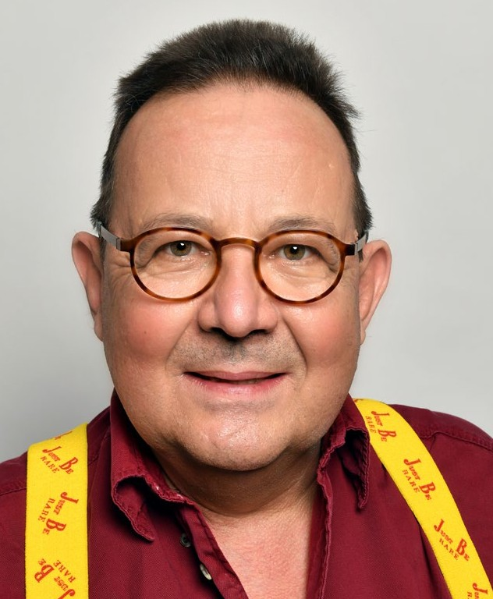
Laurent Duvanel Président Procap Suisse

Pas de triage des personnes en situations de handicap !
« Triage ». Le mot rappelle les trains de marchandises CFF. Ici, rien à voir avec les chemins de fer. Il s’agit de triage des personnes entrant à l’hôpital en période de pandémie. Fin 2020, l’Académie suisse des sciences médicales (ASSM) avait changé ses conditions concernant le tri des patient·e·s, soit les critères appliqués en cas de saturation des soins intensifs. Selon ces conditions, un choix devait être fait entre « bons » malades (bonnes chances de guérison) et
« mauvais » malades (mauvais pronostic de survie à court terme). L’un des critères déterminant l’admission était
« le niveau de fragilité selon le degré de dépendance par rapport à l’aide de tiers ».
Inclusion Handicap, l’association faîtière des organisations suisses de personnes handicapées, avait alors réagi de manière tout à fait justifiée. Son argument : il n’y a pas de lien entre la dépendance par rapport à l’aide de tiers lors des activités de la vie quotidienne et les chances de survie des personnes concernées.
Pour le soulagement de toutes et de tous, il a ensuite été décidé que les personnes en situations de handicap devaient être traitées comme toute autre personne malade lorsqu’elles ont besoin d’un traitement médical intensif. Heureusement !

Impressum
Editrice Procap Suisse Tirage 24 500 (total, version française : 4600), parution quatre fois par année Edition et rédaction Magazine Procap, Frohburgstrasse 4, 4600 Olten, info@procap.ch, tél. 062 206 88 88,
www.procap.ch Compte pour les dons IBAN CH86 0900 0000 4600 1809 1 Direction de rédaction Sonja Wenger Ont collaboré à ce numéro Martin Boltshauser, Patrick Dubach, Laurent Duvanel, Sonja Hunziker, Franziska Lüthy, Silvan Meier-Rhein, Anna Pestalozzi, Ariane Tripet Traduction Andréane Leclercq, Flavia Molinari Page de titre Jan Zablonier Concept et layout Corinne Vonaesch Correction db Korrektorat, Bern Annonces Fach- medien, Zürichsee Werbe AG, Laubisrütistrasse 44, 8712 Stäfa, tél. 044 928
56 11, info@fachmedien.ch Impression et expédition Merkur Druck AG, Gaswerkstrasse 56, 4900 Langenthal Changement d’adresse à signaler au Secrétariat romand de Procap, tél. 032 322 84 86 Abonnement non- membres (par année) CHF 20.–, à l‘étranger CHF 40.–, ISSN 1664-4603 Délai de rédaction du n°2/2022 20 avril 2022, parution 23 mai 2022.

Le focus du prochain magazine : Enfants et jeunes

30

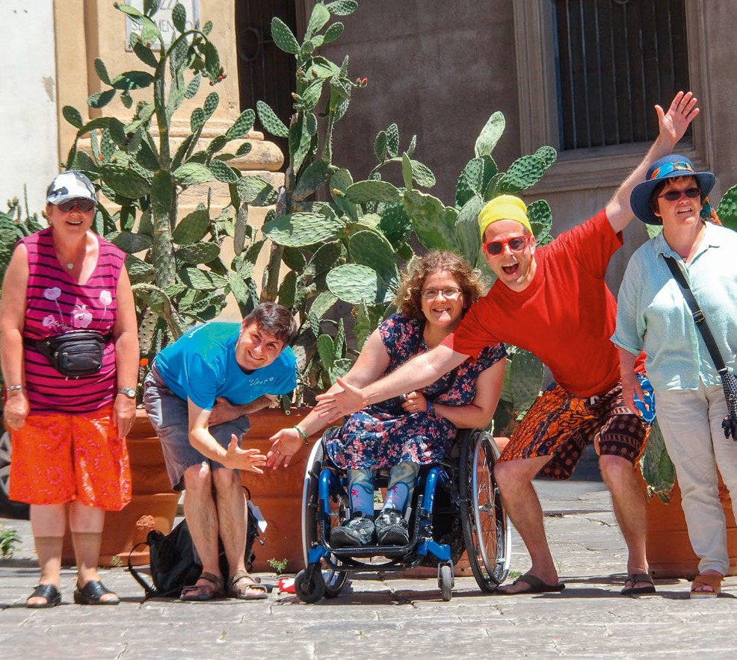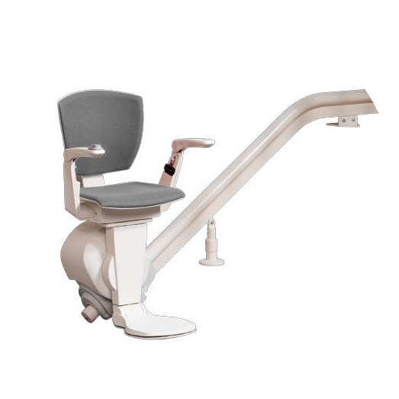
Solutions des casse-tête
De la page 24.
Sudoku
Mots fléchés
31

Recherche responsables et accompagnant·e·s de vacances bénévoles
Permettez à des personnes en situation de handicap de passer des vacances de rêve et vivez une expérience inoubliable.
Intéressé·e? Contactez-nous! www.procap-voyages.ch
www.hoegglift.ch

5 ANS DE GARANTIE
Monté en 2 semaines
MONTE-ESCALIERS
LIFTS À PLATE- FORME
LIFTS À SIÈGE HOMELIFTS

LAUSANNE
021 800 06 91
ST. GALLEN
071 987 66 80
BERN
033 439 41 41

Pures vacances
Depuis 25 ans, l’agence de voyage de Procap est spécialisée dans l’organisation de vacances sans obstacles pour les personnes avec et sans handicap.
Laissez-vous inspirer par nos offres et partez en voyage, seul ou en groupe accompagné.
Plus d’informations sur www.procap-voyages.ch

Pour personnes avec handicap. Sans compromis.

